PENGARUH TINGKAT PENDIDIKAN DAN PERAN TEKNOLOGI INFORMASI TERHADAP PENERAPAN STANDAR
AKUNTANSI KEUANGAN ENTITAS MIKRO, KECIL DAN MENENGAH PADA UMKM DI KOTA SAMARINDA

SKRIPSI
Sebagai salah satu persyaratan untuk memperoleh gelar Sarjana Akuntansi



Oleh:
RIVANDRA PRATAMA TANJUNG 1901036203
S1-AKUNTANSI

FAKULTAS EKONOMI DAN BISNIS UNIVERSITAS MULAWARMAN SAMARINDA
2026

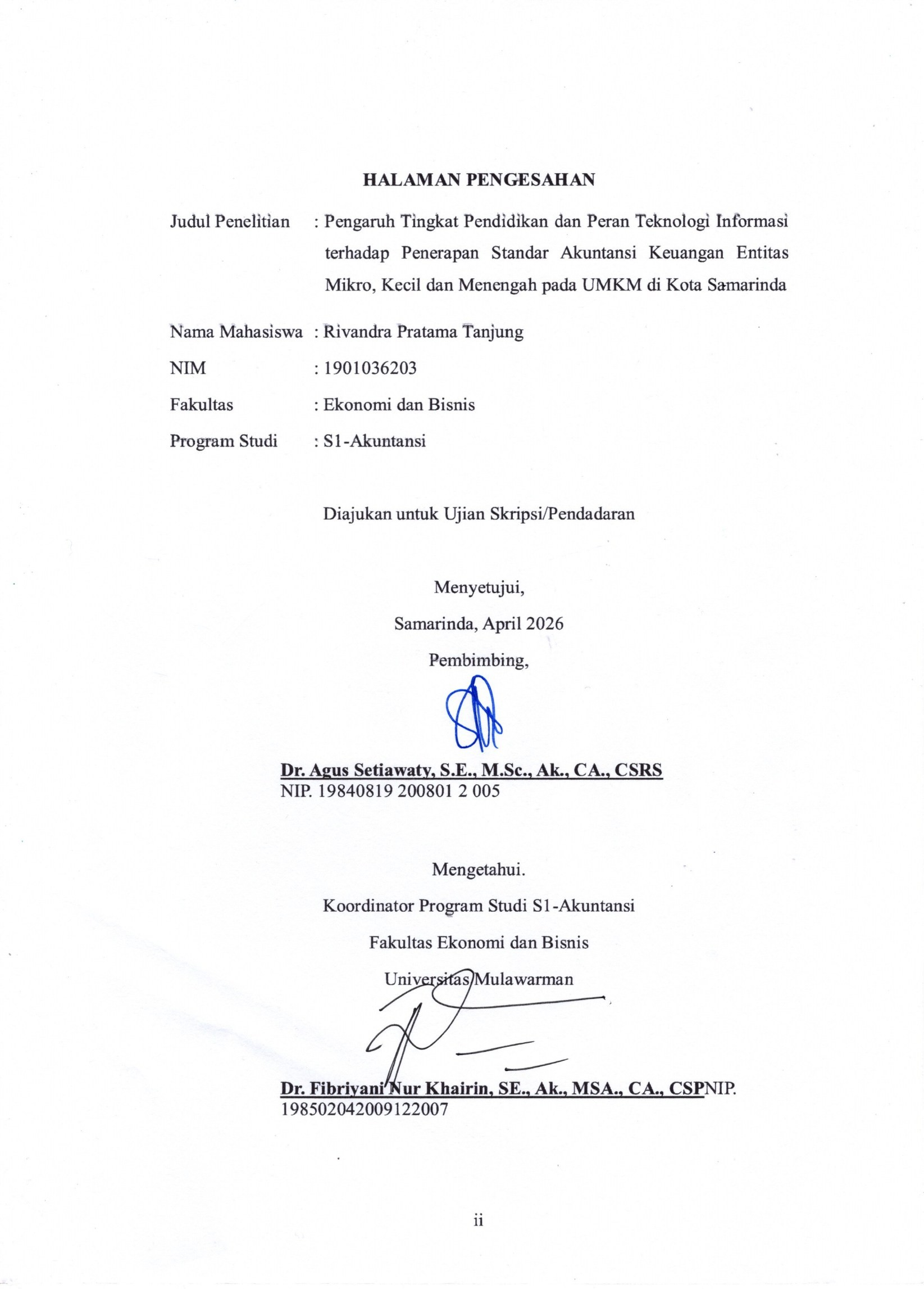

HALAMAN PENGESAHAN

Judul Penelitian : Pengaruh Tingkat Pendidikan dan Peran Teknologi Informasi terhadap Penerapan Standar Akuntansi Keuangan Entitas Mikro, Kecil dan Menengah pada UMKM di Kota Samarinda
Nama Mahasiswa : Rivandra Pratama Tanjung NIM 1901036203
Fakultas : Ekonomi dan Bisnis Program Studi : S1-Akuntansi

Diajukan untuk Ujian Skripsi/Pendadaran

Menyetujui, Samarinda, April 2026 Pembimbing,

Dr. Agus Setiawaty, S.E., M.Sc., Ak., CA., CSRS
NIP. 19840819 200801 2 005

Mengetahui.
Koordinator Program Studi S1-Akuntansi Fakultas Ekonomi dan Bisnis
Universitas Mulawarman

Dr. Fibriyani Nur Khairin, SE., Ak., MSA., CA., CSPNIP. 198502042009122007

ii

RIWAYAT HIDUP


Rivandra Pratama Tanjung, lahir di Malang pada tanggal 17 Januari 2001. Anak tunggal dari pasangan Bapak Rofiq Winarto dan Ibu Melia Deristine Penulis menganut agama Islam. Penulis pada tahun 2006 mengawali jenjang
Pendidikan di Taman Kanak-Kanak Al Falah Samarinda dan selesai pada tahun 2007, kemudian melanjutkan pendidikan di Sekolah Dasar Muhammadiyah 1 Samarinda lulus pada tahun 2013, selanjutnya penulis melanjutkan Sekolah Menengah Pertama di SMP Negeri 1 Samarinda yang selesai pada tahun 2016, dan penulis menyelesaikan pendidikan di Sekolah Menengah Atas pada tahun 2019 di SMA Negeri 5 Samarinda. Kemudian pada tahun yang sama penulis melanjutkan ke jenjang Pengguruan Tinggi Negeri di Universitas Mulawarman dan tercatat sebagai Mahasiswa Fakultas Ekonomi dan Bisnis Jurusan Akuntansi dengan Konsentrasi Akuntansi Manajemen.

Samarinda, 23 April 2026

Rivandra Pratama Tanjung

iii

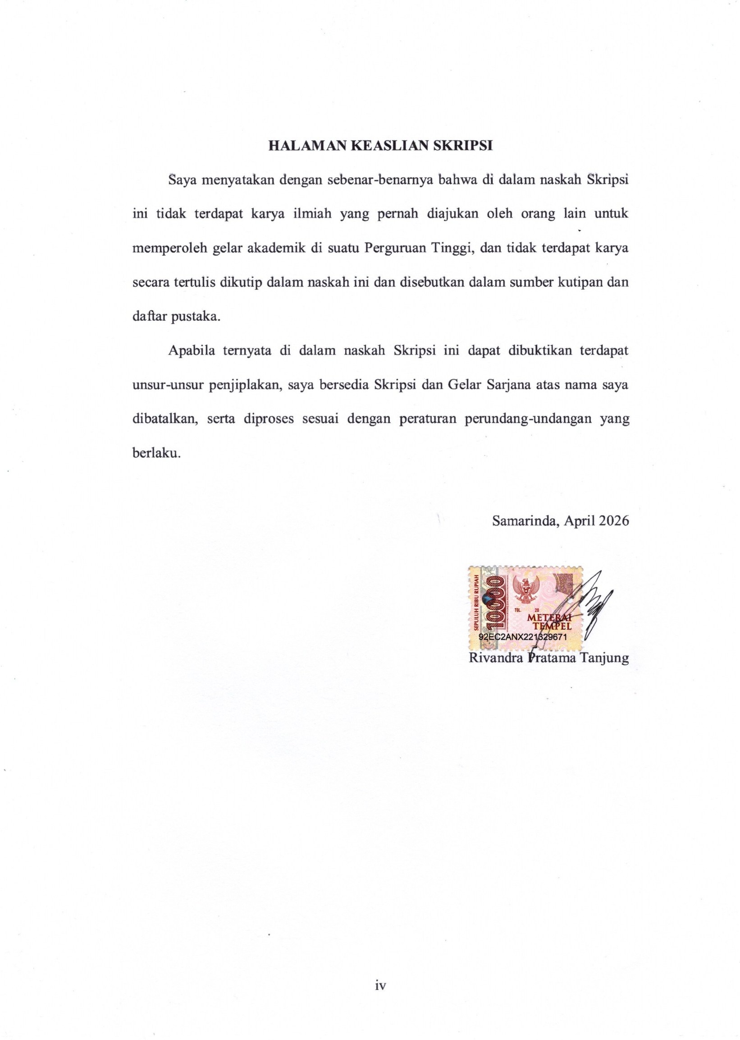

HALAMAN KEASLIAN SKRIPSI

Saya menyatakan dengan sebenar-benarnya bahwa di dalam naskah Skripsi ini tidak terdapat karya ilmiah yang pernah diajukan oleh orang lain untuk memperoleh gelar akademik di suatu Perguruan Tinggi, dan tidak terdapat karya secara tertulis dikutip dalam naskah ini dan disebutkan dalam sumber kutipan dan daftar pustaka.
Apabila ternyata di dalam naskah Skripsi ini dapat dibuktikan terdapat unsur-unsur penjiplakan, saya bersedia Skripsi dan Gelar Sarjana atas nama saya dibatalkan, serta diproses sesuai dengan peraturan perundang-undangan yang berlaku.

Samarinda, 23 April 2026

Rivandra Pratama Tanjung

iv

ABSTRAK

Rivandra Pratama Tanjung, Pengaruh Tingkat Pendidikan dan Peran Teknologi Informasi terhadap Penerapan Standar Akuntansi Keuangan Entitas Mikro, Kecil dan Menengah pada UMKM di Kota Samarinda. Penelitian ini bertujuan untuk menganalisis pengaruh tingkat pendidikan dan peran teknologi informasi terhadap penerapan standar akuntansi keuangan entitas mikro, kecil dan menengah pada UMKM di Kota Samarinda. Penelitian ini menggunakan pendekatan kuantitatif dengan populasi seluruh UMKM di Kota Samarinda tahun 2024 sebanyak 46.287 unit usaha. Penentuan jumlah sampel dilakukan menggunakan rumus Slovin sehingga diperoleh 100 responden. Data penelitian diperoleh melalui kuesioner dan dianalisis menggunakan metode Partial Least Squares (PLS) sebagai pendekatan alternatif dari Structural Equation Modeling (SEM) melalui SmartPLS. Hasil penelitian menunjukkan bahwa tingkat pendidikan berpengaruh positif dan signifikan terhadap penerapan SAK EMKM. Selain itu, peran teknologi informasi juga berpengaruh positif dan signifikan terhadap penerapan SAK EMKM. Hal ini menunjukkan bahwa semakin tinggi tingkat pendidikan pelaku UMKM dan semakin baik pemanfaatan peran teknologi informasi, maka penerapan SAK EMKM dalam penyusunan laporan keuangan akan semakin optimal.
Kata kunci: Tingkat Pendidikan, Peran Teknologi Informasi, SAK EMKM, UMKM.

ABSTRACT

Rivandra Pratama Tanjung, The Effect of Education Level and the Role of Information Technology on the Implementation of Financial Accounting Standards for Micro, Small, and Medium Entities (SAK EMKM) in MSMEs in Samarinda City. This study aims to analyze the effect of education level and the role of information technology on the implementation of Financial Accounting Standards for Micro, Small, and Medium Entities (SAK EMKM) among MSMEs in Samarinda City. This research employs a quantitative approach with a population of all MSMEs in Samarinda City in 2024, totaling 46,287 business units. The sample size was determined using the Slovin formula, resulting in 100 respondents. The research data were collected through questionnaires and analyzed using the Partial Least Squares (PLS) method as an alternative approach to Structural Equation Modeling (SEM) with the assistance of SmartPLS software. The results indicate that education level has a positive and significant effect on the implementation of SAK EMKM. In addition, the role of information technology also has a positive and significant effect on the implementation of SAK EMKM. These findings suggest that higher education levels among MSME owners and better utilization of information technology contribute to more optimal implementation of SAK EMKM in financial statement preparation.
Keywords: Education Level, Role of Information Technology, SAK EMKM, MSMEs.

v

KATA PENGANTAR

Puji dan syukur penulis panjatkan kehadirat Tuhan Yang Maha Esa atas kasih, penyertaan, dan anugerah-Nya yang senantiasa melimpah kepada penulis, sehingga penulis dapat menyelesaikan skripsi ini dengan judul “Pengaruh Tingkat Pendidikan dan Peran Teknologi Informasi Terhadap Penerapan Standar Akuntansi Keuangan Entittas Mikro Kecil dan Menengah Pada UMKM Di Kota Samarinda”. Skripsi ini disusun sebagai salah satu syarat guna memperoleh gelar Sarjana Akuntansi pada Fakultas Ekonomi dan Bisnis, Universitas Mulawarman.
Dalam proses penyusunan, penulis menerima banyak dukungan, doa, serta bimbingan dan bantuan dari berbagai pihak. Oleh karena itu, dengan segala kerendahan hati, penulis menyampaikan terima kasih sebesar-besarnya, kepada :
- Orang tua saya, Ayah Rofiq Winarto dan Bunda Melia Deristine, yang telah membesarkan penulis dengan penuh cinta. Terutama untuk Bunda saya Terima kasih untuk setiap pengorbanan, kasih sayang, dan kesabaran yang tidak pernah berhenti. Terima kasih juga karena selalu berusaha membahagiakan penulis dan memberikan kehidupan yang layak sejak saya kels 4 SD sampai sekarang ini. Doa, perhatian, dan cinta Ayah dan Bunda adalah kekuatan terbesar yang menuntun penulis hingga menyelesaikan pendidikan ini.
- Bapak Prof. Dr. Ir. H. Abdunnur, M.Si., IPU., ASEAN Eng., selaku Rektor Universitas Mulawarman Samarinda.

vi

- Bapak Dr. Zainal Abidin, S.E.,M.M selaku Dekan Fakultas Ekonomi dan Bisnis Universitas Mulawarman Samarinda.
- Ibu Dr. Fibriyani Nur Khairin,S.e.,M.S.A.,Ak.,CA.,CSP.,CIQaR selaku Koordinator Universitas Mulawarman Samarinda.
- Ibu Dr. Fibriyani Nur Khairin,S.e.,M.S.A.,Ak.,CA.,CSP.,CIQaR selaku Dosen Wali yang telah membimbing selama penulis menjalani masa perkuliahan ini.
- Dr. Agus Setiawaty, S.E., M.Sc., Ak., CA., CSRS selaku Dosen Pembimbing penulis. Penulis menyampaikan banyak terima kasih atas waktu, bimbingan, serta ketulusan dalam memberikan arahan selama proses penyusunan skripsi ini. Terima kasih atas kesabaran yang dengan penuh pengertian telah menunggu penulis menyelesaikan ujian skripsi. Penulis sangat menghargai setiap perhatian dan kesempatan yang diberikan hingga skripsi ini dapat terselesaikan dengan baik.
- Bapak/Ibu seluruh Dosen Fakultas Ekonomi dan Bisnis Universitas Mulawarman, atas ilmu, bimbingan, dan bantuan yang telah diberikan selama masa perkuliahan.
- Seluruh Bapak/Ibu Staf Akademik, staf Kemahasiswaan, dan staf Jurusan Akuntansi Fakultas Ekonomi dan Bisnis Universitas Mulawarman, atas bantuan, serta pelayanan yang telah diberikan selama masa perkuliahan hingga penyusunan skripsi ini.

vii

- Pihak UMKM Kota Samarinda, terima kasih atas kesediannya memberikan izin kepada penulis, sehingga UMKM Kota Samarinda dapat penulis jadikan sebagai objek dalam pelaksanaan penelitian skripsi ini. Dukungan dan kerja sama yang diberikan sangat membantu penulis dalam dalam menyelesaikan penelitian ini dengan baik.
- Pesak Tasya Ekleysia, terimakasih atas dukungan, doa, dan pengertian yang senantiasa diberikan selama penulis menjalani proses penyusunan skripsi ini. Terimakasih telah menemani penulis dalam setiap proses penulisan hingga tahap akhir penulisan skripsi ini.
- Sahabat dekat penulis ,Lutfi, Maichel, Riantheo , terima kasih sudah memberikan semangat untuk tetap mendukung saya untuk melanjutkan kuliah saya dan bersedia membantu saya dalam pembayaran uang untuk membantu keperluan UKT saya.
- Sahabat penulis, Zenobia Zelfanda Helza S.M.,M.M , terima kasih atas kebersamaan dan dukungan yang telah diberikan sejak awal perkuliahan hingga saat ini. Terima kasih dengan setia menemani penulis dalam setiap proses hingga ditahap akhir penulisan skripsi ini.
- Teman-teman Demos dan BL penulis, terima kasih atas dukungan dan doa yang selalu diberikan selama proses penulisan skripsi.
- Seluruh keluarga besar, para sepupu, serta om dan tante yang tidak dapat penulis sebutkan satu persatu, terima kasih atas doa-doa, dukungan, dan

viii

kasih yang selalu diberikan dalam membantu penulis menjalani proses perkuliahan hingga penyelesaian skripsi ini.

Samarinda, 23 April 2026

Rivandra Pratama Tanjung

ix

DAFTAR ISI
Halaman HALAMAN PENGESAHAN ii
RIWAYAT HIDUP iii
HALAMAN KEASLIAN SKRIPSI iv
ABSTRAK v
ABSTRACT v
KATA PENGANTAR vi
DAFTAR ISI x
DAFTAR GAMBAR xiii
DAFTAR TABEL xiv
DAFTAR LAMPIRAN xv
BAB I PENDAHULUAN 1
  - Latar Belakang 1
  - Rumusan Masalah 6
  - Tujuan Penelitian 6
  - Manfaat Penelitian 6
BAB II KAJIAN PUSTAKA 8
  - Landasan Teori 8
    - Human Capital Theory 8
    - Unified Theory of Acceptance and Use of Technology (UTAUT) 9
    - Entitas Mikro, Kecil, dan Menengah (EMKM) 10
      - Pengertian Entitas Mikro, Kecil, dan Menengah (EMKM) 10
      - Kriteria Entitas Mikro, Kecil, dan Menengah (EMKM) 12
    - Standar Akuntansi Entitas Mikro Kecil dan Menengah
(SAK EMKM) 14
      - Pengertian Standar Akuntansi Entitas Mikro Kecil dan Menengah (SAK EMKM) 14
      - Tujuan Standar Akutansi Keuangan Entitas Mikro Kecil dan Menengah (SAK EMKM) 15
      - Laporan Keuangan SAK EMKM 16
    - Tingkat Pendidikan 17

x

      - Pengertian Pendidikan 17
      - Tujuan Pendidikan 18
      - Dimensi Tingat Pendidikan 18
    - Peran Teknologi dan Informasi 19
      - Pengertian Teknologi Informasi 19
      - Peran Teknologi Informasi 20
      - Indikator Teknologi Informasi 21
  - Penelitian Terdahulu 22
  - Kerangka Konseptual Penelitian 24
  - Pengembangan Hipotesis 25
    - Pengaruh Tingkat Pendidikan terhadap Penerapan Standar Akuntansi Keuangan Entitas Mikro Kecil dan Menengah 25
    - Pengaruh Teknologi Informasi terhadap Penerapan Standar Akuntansi Keuangan Entitas Mikro Kecil dan Menengah 26
  - Model Penelitian 27
BAB III METODE PENELITIAN 29
  - Definisi Operasional Variabel 29
  - Jenis Penelitian 30
  - Lokasi Penelitian 31
  - Populasi, Sampel dan Teknik Pengambilan Sampel 31
    - Populasi 31
    - Sampel 31
    - Teknik Pengambilan Sampel 31
  - Teknik Pengumpulan Data 33
  - Instrumen Penelitian 33
  - Teknik Analisis Data 34
    - Outer Model 35
      - Uji Validitas 36
      - Uji Reliabilitas 36
    - Inner Model 37
    - Penguji Hipotesis 37
BAB IV HASIL DAN PEMBAHASAN 38

xi

  - Deskriptif Penelitian 38
  - Analisis Deskriptif Responden 38
    - Jenis Kelamin Responden 38
    - Usia Responden 38
    - Pendidikan Terakhir Responden 39
    - Latar Belakang Pendidik Responden 40
    - Omzet Usaha Responden 40
    - Penggunaan Teknologi Informasi Responden 41
    - Penerapan SAK EMKM Responden 42
  - Analisis Deskriptif Variabel Penelitian 42
    - Analisis Deskriptif Penerapan Standar Akuntansi Keuangan Entitas Mikro, Kecil dan Menengah 43
    - Analisis Deskriptif Tingkat Pendidikan 44
    - Analisis Deskriptif Peran Teknologi Informasi 45
  - Hasil Analisis Data 47
    - Outer Model 47
      - Validitas Konvergen 47
      - Validitas Diskriminan 51
      - Uji Reabilitas 52
    - Inner Model 53
    - Uji Hipotesis 54
  - Pembahasan Hasil Pengujian Hipotesis 56
    - Pengaruh Tingkat Pendidikan terhadap Penerapan Standar Akuntansi Keuangan Entitas Mikro Kecil dan Menengah 56
    - Pengaruh Peran Teknologi Informasi terhadap Penerapan Standar Akuntansi Keuangan Entitas Mikro Kecil dan Menengah 58
BAB V PENUTUP 60
  - Kesimpulan 60
  - Saran 61
DAFTAR PUSTAKA 63
LAMPIRAN 67

xii

DAFTAR GAMBAR

Halaman
Gambar 1.1 Data UMKM 2018-2023 2
Gambar 2.1 Kerangka Konseptual Penelitian 25
Gambar 2.2 Model Penelitian 28
Gambar 3.1 Path Analysis 35
Gambar 4.1 Diagram Lintasan Model Struktural PLS Algorithm 48
Gambar 4.2 Diagram Lintasan Model Struktural
PLS Algorithm pengujian ulang 50
Gambar 4.3 Diagram Lintasan Model Struktural PLS Algorithm Bootstrapping 54

xiii

DAFTAR TABEL

Halaman
Tabel 1.1 Data UMKM Kota Samarinda Tahun 2021-2024 2
Tabel 2.1 Penelitian Terdahulu 22
Tabel 3.1 Operasional Penelitian 29
Tabel 3.2 Skala Pengukuran 34
Tabel 4.1 Jenis Kelamin Responden 38
Tabel 4.2 Usia Responden 39
Tabel 4.3 Pendidikan Terakhir Responden 39
Tabel 4.4 Latar Belakang Pendidik Responden 40
Tabel 4.5 Omzet Usaha Responden 41
Tabel 4.6 Penggunaan Teknologi Informasi Responden 41
Tabel 4.7 Penerapan SAK EMKM Responden 42
Tabel 4.8 Tanggapan Responden Terhadap Penerapan Standar Akuntansi Keuangan Entitas Mikro, Kecil dan Menengah
pada UMKM di Kota Samarinda 43
Tabel 4.9 Tanggapan Responden Terhadap Tingkat Pendidikan
Pada Penerapan Standar Akuntansi Keuangan Entitas Mikro,
Kecil dan Menengah pada UMKM di Kota Samarinda 44
Tabel 4.10 Tanggapan Responden Terhadap Peran Teknologi Informasi Pada Penerapan Standar Akuntansi Keuangan Entitas Mikro,
Kecil dan Menengah pada UMKM di Kota Samarinda 45
Tabel 4.11 Outer Loading 48
Tabel 4.12 Outer Loading setelah pengujian ulang 49
Tabel 4.13 Nilai AVE (Average Variance Extracted) 50
Tabel 4.14 Hasil Cross Loading 51
Tabel 4.15 Hasil Composite Reliability dan Cronbach’s Alpha 53
Tabel 4.16 R-Square 53
Tabel 4.17 Path Coefficients 54

xiv

DAFTAR LAMPIRAN

Halaman
Lampiran 1. Kuesioner 68
Lampiran 2. Tabulasi Data Penelitian Tingkat Pendidikan 72
Lampiran 3. Tabulasi Data Penelitian Peran Teknologi Informasi 75
Lampiran 4. Tabulasi Data Penelitian Penerapan Standar Akuntansi
Entitas Mikro, Kecil dan Menengah 79
Lampiran 5. Matriks Outer Loading 83
Lampiran 6. Matriks Outer Loading setelah pengujian ulang 84
Lampiran 7. R-Square 84
Lampiran 8. Validitas dan Reliabilitas Konstruk 84
Lampiran 9. Path Coefficient (Mean, STDEV, t-Value) 85
Lampiran 10. Model sebelum pengujian ulang 85
Lampiran 11. Model setelah pengujian ulang 85
Lampiran 12. Bootstrapping 86
Lampiran 13. Lembar Koreksi Seminar Proposal 87
Lampiran 14. Lembar Koreksi Seminar Hasil 89
Lampiran 15. Hasil Pemeriksaan (Turnitin) 92

xv

BAB I PENDAHULUAN

Latar Belakang

Usaha Mikro, Kecil, dan Menengah (UMKM) adalah jenis usaha yang banyak diminati masyarakat saat ini dan berperan penting dalam pertumbuhan perekonomian Indonesia. Menurut Undang-undang Nomor 20 Tahun 2008 menyatakan bahwa usaha mikro, kecil dan menengah (UMKM) merupakan kegiatan usaha yang mampu memperluas kesempatan kerja dan memberikan pelayanan ekonomi secara penuh kepada masyarakat dan usaha mikro, kecil dan menengah dapat berperan dalam proses pemerataan dan meningkatkan pendapatan masyarakat, mendorong pertumbuhan ekonomi, serta mencapai stabilitas nasional. Dengan demikian, UMKM dapat menjadi salah satu acuan dalam meningkatkan perekonomian suatu daerah.
Menurut Kadin Indonesia (2023) peran UMKM sangat besar untuk pertumbuhan perekonomian Indonesia, dengan jumlahnya mencapai 99% dari keseluruhan unit usaha. Pada tahun 2023 pelaku usaha UMKM mencapai sekitar 66 juta. Kontribusi UMKM mencapai 61% dari Pendapatan Domestik Bruto (PDB) Indonesia, setara Rp9.580 triliun. UMKM menyerap sekitar 117 juta pekerja (97%) dari total tenaga kerja. Kota Samarinda, sebagai ibu kota Provinsi Kalimantan Timur, memiliki sektor Usaha Mikro, Kecil, dan Menengah (UMKM) yang signifikan dalam perekonomian lokal. Dinas Koperasi, UKM dan Perindustrian Kota Samarinda mencatat bahwa dalam data usaha mikro Kota Samarinda tahun 2021 hingga 2024, sebanyak 41.389 UMKM pada tahun 2021,

1

43.431 UMKM pada tahun 2022, 45.012 UMKM pada tahun 2023, serta 46.287 UMKM pada tahun 2024.
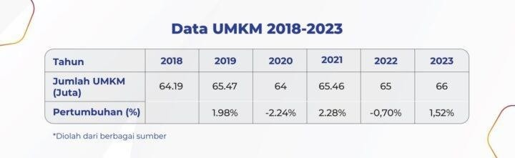
Gambar 1.1 Data UMKM 2018-2023
Sumber: Kadin Indonesia, 2023

Tabel 1.1 Data UMKM Kota Samarinda Tahun 2021-2024
Kecamatan | Tahun
Kecamatan | 2021 | 2022 | 2023 | 2024
Samarinda Ilir | 4.376 | 4.709 | 4.856 | 4.929
Samarinda Utara | 5.882 | 6.025 | 6.169 | 6.312
Samarinda Ulu | 5.118 | 5.378 | 5.608 | 5.785
Sungai Kunjang | 4.988 | 5.176 | 5.405 | 5.692
Samarinda Seberang | 2.304 | 2.772 | 3.073 | 3.181
Palaran | 3.385 | 3.607 | 3.747 | 3.936
Sambutan | 4.666 | 4.780 | 4.878 | 4.939
Sungai Pinang | 5.412 | 5.594 | 5.808 | 5.924
Samarinda Kota | 1.582 | 1.637 | 1.670 | 1.705
Loa  Janan Ilir | 3.676 | 3.753 | 3.798 | 3.884
Jumlah | 41.389 | 43.431 | 45.012 | 46.287
Sumber: Dinas Koperasi, UKM dan Perindustrian Kota Samarinda

Di Indonesia sendiri, usaha kecil dan menengah (UMKM) masih menghadapi masalah permodalan. Pemerintah tidak tinggal diam karena masalah ini; mereka telah berusaha membantu sebagian besar UMKM dalam mengatasi masalah mereka, seperti dengan memberikan pembinaan dan pinjaman. Namun, masalah baru muncul: persyaratan untuk laporan keuangan harus dipenuhi oleh

bisnis mikro, kecil, dan menengah saat mereka mengajukan pinjaman kepada bank (Agustika et al., 2015).
Dalam permasalahan termasuk mendorong Dewan Standar Akuntansi Keuangan (DSAK) untuk menerbitkan dan mengesahkan Standar Akuntansi Keuangan Entitas Mikro, Kecil, dan Menengah (SAK EMKM) yang berlaku pada 1 Januari 2018, dengan penerapan dini dianjurkan. Dasar pengukurannya murni menggunakan biaya historis, sehingga EMKM cukup mencatat aset dan liabilitas sebesar biaya perolehannya. Laporan keuangan entitas menurut SAK EMKM mencakup laporan posisi keuangan, laporan laba rugi, dan catatan atas laporan keuangan. Kehadiran SAK EMKM diharapkan dapat membantu pelaku UMKM dalam menyusun laporan keuangannya sehingga memudahkan para pelaku UMKM mendapatkan akses pendanaan dari berbagai lembaga keuangan (Ikatan Akuntan Indonesia, 2016). Di kota Samarinda sendiri, banyak pelaku UMKM di Samarinda yang belum memahami konsep dasar akuntansi dan SAK EMKM. Seftiany & Wijayana (2023) menunjukkan bahwa banyak dari mereka tidak memiliki informasi yang memadai mengenai penerapan SAK EMKM dalam pencatatan dan pembukuan keuangan.
Terdapat faktor yang mempengaruhi penerapan SAK EMKM ini yaitu Tingkat Pendidikan. Menurut Faizal et al. (2023), tingkat pendidikan pemilik dan pengelola UMKM berperan krusial dalam kemampuan mereka untuk memahami dan menerapkan SAK EMKM. Pelaku UMKM dengan tingkat pendidikan yang lebih tinggi cenderung memiliki pemahaman yang lebih baik tentang akuntansi dan laporan keuangan. Hal ini berimplikasi pada kemampuan mereka untuk

menyusun laporan keuangan yang sesuai dengan standar yang ditetapkan. Penelitian Periska et al. (2024) mengatakan bahwa tingkat pendidikan berpengaruh positif terhadap penerapan standar akuntansi SAK EMKM karena pendidikan meningkatkan kemampuan pelaku UMKM dalam memahami manfaat dan prosedur penyusunan laporan keuangan yang sesuai standar. Penelitian Zahroh & Rosdiana (2024) mengatakan bahwa tingkat pendidikan berpengaruh positif signifikan terhadap penerapan standar akuntansi SAK EMKM karena tingkat pendidikan membantu pelaku UMKM memahami konsep dan prosedur penyusunan laporan keuangan yang sesuai standar, sehingga mereka mampu mengaplikasikan SAK EMKM dengan lebih baik. Namun, banyak pelaku UMKM di Samarinda memiliki tingkat pendidikan yang rendah, yang berkontribusi pada kurangnya pengetahuan dan pemahaman tentang akuntansi dan SAK EMKM. Hal ini mengakibatkan kesulitan dalam menyusun laporan keuangan yang sesuai dengan standar yang berlaku. Sesuai dengan penelitian Desyana & Aulia (2023) dan Winarso & Yuniarto (2023) yang menyatakan tingkat pendidikan berpengaruh secara tidak signifikan terhadap penerapan standar akuntansi SAK EMKM serta Parhusip & Herawati (2020) yang menyatakan tingkat pendidikan tidak berpengaruh secara tidak signifikan terhadap penerapan standar akuntansi SAK EMKM.
Selain faktor diatas, ada faktor kedua yang mempengaruhi terhadap penerapan standar akuntansi SAK EMKM yaitu Peran Teknologi Informasi. Menurut Seftiany & Wijayana (2023) peran teknologi informasi dalam penyusunan laporan keuangan dapat meningkatkan efisiensi dan akurasi data.

Penelitian Faizal et al. (2023) menyatakan bahwa teknologi informasi berpengaruh positif signifikan karena teknologi mempermudah pelaku UMKM dalam mengakses, mengelola, dan menyusun laporan keuangan sesuai standar dengan lebih efisien dan akurat. Penggunaan teknologi informasi mendukung proses pencatatan dan pelaporan yang lebih sistematis dan cepat, sehingga meningkatkan penerapan SAK EMKM di UMKM. Namun, banyak pelaku UMKM di Samarinda yang masih menghadapi kendala dalam mengakses atau menggunakan teknologi informasi secara optimal. Penelitian menunjukkan bahwa meskipun ada hubungan positif antara peran teknologi informasi dan penerapan SAK EMKM, masih terdapat banyak UMKM yang bergantung pada jasa akuntan untuk menyusun laporan keuangan mereka. Hal tersebut sesuai dengan penelitian Winarso & Yuniarto (2023) yang menyatakan peran teknologi informasi berpengaruh secara tidak signifikan terhadap penerapan standar akuntansi SAK EMKM.
Secara keseluruhan, penelitian ini masih perlu menganalisis kembali bagaimana SAK EMKM diterapkan pada UMKM di Kota Samarinda. Untuk meningkatkan penerapan standar ini, pelaku UMKM harus diberikan tingkat pendidikan akuntansi yang lebih baik, lebih banyak sosialisasi, dan bantuan dalam penggunaan teknologi informasi. Oleh karena itu, ditemukannya perbedaan hasil dari penelitian-penelitian terdahulu inilah yang melatarbelakangi penelitian ini dilakukan.

Rumusan Masalah

Berdasarkan latar belakang yang telah diuraikan, maka dapat diidentifikasi dan disimpulkan beberapa masalah yang timbul yaitu:
    - Apakah tingkat pendidikan berpengaruh positif terhadap penerapan standar akuntansi keuangan entitas mikro kecil dan menengah pada UMKM Kota Samarinda?
    - Apakah teknologi informasi berpengaruh positif terhadap penerapan standar akuntansi keuangan entitas mikro kecil dan menengah pada UMKM Kota Samarinda?

Tujuan Penelitian

Berdasarkan rumusan masalah di atas, maka ditetapkan tujuan dari penelitian ini adalah sebagai berikut:
    - Untuk menganalisis pengaruh tingkat pendidikan terhadap standar akuntansi keuangan entitas mikro kecil dan menengah pada UMKM di Kota Samarinda.
    - Untuk menganalisis pengaruh teknologi informasi terhadap penerapan standar akuntansi keuangan entitas mikro kecil dan menengah pada UMKM di Kota Samarinda.

Manfaat Penelitian

    - Manfaat Praktis

Untuk mengetahui adanya standar akuntansi keuangan entitas mikro kecil dan menengah, para UMKM di Kota Samarinda dapat lebih mudah mengelola laporan keuangan mereka, yang pada gilirannya dapat membantu

mereka dalam mendapatkan akses ke kredit dan evaluasi kinerja usaha yang lebih baik.
    - Manfaat Teoritis

Penelitian ini diharapkan menjadi pemahaman pemilik UMKM tentang pentingnya standar akuntansi keuangan, percepatan dan efisiensi pelaporan keuangan melalui teknologi informasi, serta peningkatan kepatuhan terhadap regulasi keuangan yang mendukung akses lebih mudah ke kredit dan investasi. Secara keseluruhan, penerapan standar akuntansi keuangan yang baik meningkatkan kredibilitas UMKM di mata pemangku kepentingan eksternal.

BAB II KAJIAN PUSTAKA

Landasan Teori

Human Capital Theory

Becker (1962) menyatakan bahwa berinvestasi dalam pelatihan dan mengembangkan human capital sama pentingnya dengan berinvestasi dalam jenis modal lainnya. Dalam teori human capital menjelaskan, investasi terhadap sumber daya manusia memiliki dampak yang signifikan terhadap pertumbuhan produktivitas yang dapat didukung dengan pendidikan dan pelatihan yang memadai. Menurut Prasojo et al. (2017) human capital merupakan keahlian nyata atau tersembunyi dari seorang individu yang terbentuk melalui perkembangan harian dan terus menerus baik pendidikan maupun pelatihan yang hasilnya dapat digunakan untuk berkontribusi kepada organisasi sehingga tujuan dapat berjalan lancar dan tercapai sesuai dengan yang diharapkan.
Human Capital Theory menyajikan gagasan dasar tentang pendidikan, pembelajaran, produktivitas, dan pendapatan sebagai kebenaran yang perlu dan cukup tentang pendidikan tinggi dan pekerjaan, menggabungkan gagasan dasar ini dengan peringatan dan faktor moderasi. Dikombinasikan dengan dominasi intelektual dan kebijakan yang telah lama berlangsung, pernyataan teori ini tentang penerapannya yang universal telah mengganggu kemungkinan ilmu sosial tentang pendidikan dan pekerjaan memiliki tingkat kompleksitas yang lebih tinggi daripada yang ada di dunia nyata (Marginson, 2017). Human Capital Theory pada pendidikan formal dan non-formal merupakan investasi

8

penting dalam pengembangan kapital manusia. Becker (1962) menyatakan bahwa pendidikan meningkatkan produktivitas dan efisiensi pekerja dengan meningkatkan tingkat kemampuan kognitif dan keterampilan. Pendidikan formal memberikan dasar teori dan pengetahuan yang diperlukan, sementara pendidikan non-formal, seperti pelatihan dan kursus, menambah keterampilan praktis yang relevan dengan dunia kerja (Almendarez, 2013; Iretiayo, 2017). Human Capital Theory juga dipergunakan untuk menjelaskan hubungan antara tingkat pendidikan pelaku UMKM dan pemahaman mereka tentang Standar Akuntansi Keuangan Entitas Mikro Kecil dan Menengah (SAK EMKM) dengan pemahaman yang mendalam terhadap standar akuntansi ini penting untuk meningkatkan efisiensi pengelolaan usaha dan kepatuhan terhadap regulasi (Setiawati & Wardana, 2025).

Unified Theory of Acceptance and Use of Technology (UTAUT)

Venkatesh et al. (2003) mengembangkan teori ini yang merupakan gabungan dari berbagai model perilaku pengguna dan penerimaan teknologi sebelumnya. Model UTAUT dikembangkan sebagai akibat dari adanya keterbatasan model TAM yang tidak memperhitungkan sejumlah aspek yang dapat mempengaruhi perilaku penerimaan pengguna dalam mengadopsi sebuah teknologi. Unified Theory of Acceptance and Use of Technology (UTAUT) merupakan teori yang cukup lengkap dengan menghubungkan faktor-faktor yang mampu mempengaruhi keputusan seseorang atau organisasi dalam memperoleh suatu teknologi baru (Piarna & Fathurohman, 2019).

Model ini merupakan kombinasi dari delapan model yang telah berhasil dikembangkan sebelumnya. Model UTAUT menunjukan bahwa niat untuk berperilaku (behavioral intention) dan perilaku untuk menggunakan suatu teknologi (use behavior) dipengaruhi oleh harapan akan kinerja (performance expectancy), harapan akan usaha (effort expectancy), pengaruh sosial (social influence), dan kondisi pendukung (facilitating conditions). Keempat Faktor tersebut dimoderasi oleh faktor jenis kelamin (gender), usia (age), pengalaman (experience) dan kesukarelaan menggunakan (voluntariness of use). Dalam konteks SAK EMKM, pelaku UMKM yang memiliki pemahaman teknologi informasi yang baik akan merasa bahwa penggunaan teknologi dapat mempermudah dan meningkatkan efektivitas penyusunan laporan keuangan sesuai standar tersebut (performance expectancy). Selain itu, kemudahan dalam menggunakan teknologi informasi juga mendorong pelaku UMKM untuk lebih cepat mengadopsi SAK EMKM (effort expectancy). Faktor pengaruh sosial, seperti dorongan dari lingkungan sekitar atau pelatihan, turut memotivasi UMKM untuk memanfaatkan teknologi dalam pelaporan keuangan. Sementara itu, ketersediaan fasilitas pendukung seperti perangkat keras, perangkat lunak, dan dukungan teknis menjadi prasyarat penting agar implementasi SAK EMKM dapat berjalan lancar (facilitating conditions) (Sholihin et al., 2021).

Entitas Mikro, Kecil, dan Menengah (EMKM)

Pengertian Entitas Mikro, Kecil, dan Menengah (EMKM)

Usaha Mikro, Kecil, dan Menengah (UMKM) merupakan istilah yang digunakan dalam regulasi untuk mengelompokkan skala usaha berdasarkan

kriteria kekayaan bersih dan hasil penjualan tahunan. Secara konseptual, UMKM didefinisikan sebagai usaha ekonomi produktif yang berdiri sendiri dan dijalankan oleh individu atau badan usaha, yang dibedakan berdasarkan batasan aset dan omzet sesuai ketentuan peraturan perundang-undangan. Definisi ini digunakan secara luas dalam kebijakan dan penelitian ekonomi di Indonesia, khususnya dalam pembinaan dan pengembangan usaha skala kecil hingga menengah.
Dalam konteks pelaporan keuangan, istilah yang digunakan adalah Entitas Mikro, Kecil, dan Menengah (EMKM), yaitu entitas UMKM yang menyusun laporan keuangan berdasarkan Standar Akuntansi Keuangan Entitas Mikro, Kecil, dan Menengah (SAK EMKM). Entitas Mikro, Kecil, dan Menengah (EMKM) merupakan entitas tanpa akuntabilitas publik yang signifikan dan memenuhi kriteria usaha mikro, kecil, dan menengah sesuai peraturan di Indonesia (Ikatan Akuntan Indonesia, 2016). Secara praktis, EMKM merujuk pada unit usaha produktif berskala kecil hingga menengah yang dijalankan oleh individu atau badan usaha, yang jumlah kekayaan bersih dan hasil penjualan tahunan serta karakteristik usahanya sesuai dengan ketentuan Undang-Undang No 20 Tahun 2008 tentang Usaha Mikro, Kecil, dan Menengah (UMKM). Dalam konteks laporan keuangan, EMKM disusun sebagai entitas yang laporan keuangannya digunakan untuk tujuan internal dan eksternal sederhana, bukan untuk pasar modal atau akuntabilitas publik besar. Dengan kata lain, istilah EMKM sering dipakai sinonim dengan UMKM dalam praktik akuntansi dan penelitian karena keduanya merujuk pada skala usaha

yang sama, hanya fokusnya di sini adalah dari sudut laporan keuangannya (SAK).
Secara konseptual, UMKM didefinisikan sebagai usaha ekonomi produktif berskala kecil hingga menengah yang berdiri sendiri dan dijalankan oleh individu atau badan usaha, yang dibedakan berdasarkan kriteria kekayaan bersih dan hasil penjualan tahunan. Definisi ini digunakan secara luas dalam kebijakan dan penelitian ekonomi di Indonesia.

Kriteria Entitas Mikro, Kecil, dan Menengah (EMKM)

Kriteria Entitas Mikro, Kecil, dan Menengah (EMKM) pada dasarnya mengacu pada kriteria Usaha Mikro, Kecil, dan Menengah (UMKM) sebagaimana diatur dalam Undang-Undang Nomor 20 Tahun 2008. Perbedaannya terletak pada konteks penggunaannya, di mana UMKM merupakan istilah regulasi untuk klasifikasi skala usaha, sedangkan EMKM merupakan istilah dalam standar akuntansi untuk entitas UMKM yang menyusun laporan keuangan berdasarkan SAK EMKM. Dengan demikian, batasan omzet dan skala usaha EMKM mengikuti kriteria UMKM, namun digunakan dalam konteks pelaporan keuangan. Berdasarkan Undang-Undang Nomor 20 Tahun 2008, kriteria tersebut ditentukan antara lain berdasarkan besaran omzet tahunan usaha. Kriteria UMKM berdasarkan Undang-Undang tersebut sebagai berikut:
            - Usaha Mikro, yaitu usaha produktif milik orang perorangan atau badan usaha milik perorangan yang memenuhi kriteria:

              - Memiliki kekayaan bersih paling banyak Rp50.000.000 (lima puluh juta rupiah) tidak termasuk tanah dan bangunan tempat usaha.
              - Memiliki hasil penjualan tahunan paling banyak Rp300.000.000 (tiga ratus juta rupiah).
            - Usaha Kecil, yaitu usaha ekonomi produktif yang berdiri sendiri yang dilakukan oleh orang perorangan atau badan usaha yang bukan merupakan anak perusahaan atau bukan cabang perusahaan yang dimiliki, dikuasai atau menjadi bagian baik langsung maupun tidak langsung dari usaha menengah atau usaha besar. Kriteria Usaha Kecil (KUK) sebagai berikut:
              - Memiliki kekayaan bersih lebih dari Rp50.000.000 (lima puluh juta rupiah) sampai dengan paling banyak Rp500.000.000 (lima ratus juta rupiah) tidak termasuk tanah dan bangunan tempat usaha; atau
              - Memiliki hasil penjualan tahunan lebih dari Rp300.000.000 (tiga ratus juta rupiah) sampai dengan paling banyak Rp2.500.000.000 (dua milyar lima ratus juta rupiah).
            - Usaha Menengah, yaitu usaha ekonomi produktif yang berdiri sendiri, yang dilakukan oleh orang perorangan atau badan usaha yang bukan merupakan anak perusahaan atau cabang perusahaan yang dimiliki, dikuasai, atau menjadi bagian baik langsung maupun tidak langsung dengan usaha kecil atau usaha besar yang memenuhi kriteria:

              - Memiliki kekayaan bersih lebih dari Rp500.000.000 (lima ratus juta rupiah) sampai dengan paling banyak Rp10.000.000.000 (sepuluh milyar rupiah) tidak termasuk tanah dan bangunan tempat usaha, atau
              - Memiliki hasil penjualan tahunan lebih dari Rp2.500.000.000 (dua milyar lima ratus juta rupiah) sampai dengan paling banyak Rp50.000.000.000 (lima puluh milyar rupiah).
Dalam pelaksanaan penelitian di lapangan, nilai omzet usaha yang dilaporkan responden tidak selalu sama dengan batas klasifikasi UMKM yang ditetapkan dalam regulasi. Hal ini dapat disebabkan oleh perbedaan kondisi dan perkembangan usaha, serta perbedaan pemahaman responden saat melaporkan omzet, baik dihitung per bulan maupun per tahun. Oleh karena itu, penentuan kriteria EMKM dalam penelitian ini tetap mengacu pada ketentuan peraturan yang berlaku, sedangkan data omzet responden digunakan sebagai gambaran karakteristik usaha berdasarkan jawaban yang diberikan.

Standar Akuntansi Entitas Mikro Kecil dan Menengah (SAK EMKM)

Pengertian Standar Akuntansi Entitas Mikro Kecil dan Menengah (SAK EMKM)
Menurut Ikatan Akuntan Indonesia (2016) Entitas Mikro, Kecil, dan Menengah ialah entitas tanpa akuntabilitas publik yang signifikan, sebagai didefinisikan dalam Standar Akuntansi Keuangan Entitas Tanpa Akuntabilitas Publik (SAK ETAP), yang memenuhi definisi dan kriteria Usaha Mikro, Kecil, dan Menengah sebagaimana yang telah diatur dalam Peraturan perundang-

undangan yang berlaku di Indonesia, setidak-tidaknya selama dua tahun berturut-turut. SAK EMKM merupakan standar akuntansi yang dibuat sederhana karena mengatur transaksi umum yang dilakukan oleh EMKM dan dasar pengukurannya murni menggunakan biaya historis sehingga cukup mencatat asset dan liabilitasnya sebesar biaya perolehannya (Ikatan Akuntan Indonesia, 2016). Standar akuntansi keuangan yang berdiri sendiri yang dapat digunakan oleh entitas yang memenuhi definisi entitas tanpa akuntabilitas publik yang signifikan sebagaimana yang diatur dalam SAK ETAP dan karakteristik dalam Undang-Undang No 20 Tahun 2008 tentang Usaha Mikro, Kecil, dan Menengah (UMKM).
Berdasarkan uraian diatas, dapat diketahui bahwa SAK EMKM dibuat oleh Ikatan Akuntan Indonesia sebagai bentuk dukungan pelaku EMKM di Indoneisa agar mereka mampu Menyusun laporan keuangan dengan sederhana, sehingga dapat digunakan digunakan sebagai pedoman bagi UMKM diberbagai bidang usaha dalam penyusunan laporan keuangan. penerbitan SAK EMKM dapat membantu para UMKM memperoleh dana dari lembaga keuangan ataupun investor.

Tujuan Standar Akutansi Keuangan Entitas Mikro Kecil dan Menengah (SAK EMKM)
Berikut beberapa tujuan SAK EMKM menurut Ikatan Akuntan Indonesia (2016):

- Ikatan Akuntan Indonesia, SAK EMKM ditujukan sebagai dasar penyusunan dan pengembangan pedoman atau panduan akutansi bagi UMKM yang bergerak di berbagai bidang usaha.
- SAK EMKM bertujuan untuk memberikan kemudahan penysunan laporan keuangan yang bermanfaat bagi sejumlah besar pengguna dalam pengambilan Keputusan ekonomik.
- SAK EMKM bertujuan memudahkan entitas untuk Menyusun laporan keuangan serta mendapat akses ke Lembaga keuangan sebagai penambahan modal.

Laporan Keuangan SAK EMKM

SAK-EMKM menetapkan bahwa Entitas menyusun laporan keuangannya dengan menggunakan dasar akrual. Dalam dasar akrual, akunakun diakui sebagai aset, liabilitas, ekuitas, penghasilan, dan beban ketika memenuhi definisi dan kriteria pengakuan untuk masing-masing akun-akun tersebut. Adapun laporan keuangan menurut Standar Akuntansi Keuangan Entitas Mikro, Kecil dan Menengah menurut Ikatan Akuntan Indonesia (2016) sebagai berikut:
- Laporan Posisi Keuangan merupakan laporan yang berisikan informasi mengenai asset, liabilitas, dan ekuitas pada akhir periode pelaporan.
- Laporan Laba Rugi ialah kinerja keuangan entitas yang terdiri dari informasi tentang penghasilan dan beban untuk suatu periode.

- Catatan Atas Laporan Keuangan menerapkan prinsip mendasar informasi yang tersaji dalam catatan atas laporan keuangan dan bagaimana penyajiannya, Catatan atas laporan keuangan memuat suatu pernyataan bahwa laporan keuangan termuat suatu pernyataan bahwa laporan keuangan telah disusun sesuai dengan SAK EMKM, ikhtisar kebijakan akuntansi, informasi tambahan dan rincian pos tertentu yang menjelaskan informasi penting dan material.

Tingkat Pendidikan

Pengertian Pendidikan

Menurut Moses (2012) pendidikan adalah proses pengalihan pengetahuan secara sistematis dari seseorang kepada orang lain sesuai standar yang telah ditetapkan oleh para ahli. Dengan adanya transfer pengetahuan tersebut diharapkan dapat merubah sikap tingkah laku, kedewasaan berpikir dan kedewasaan kepribadian ke dalam pendidikan formal dan pendidikan informal. Wahyono (2017) mendefinisikan jenjang pendidkan sebagai tingkatan atau tahapan pendidkan yang harus diselesaikan berdasarkan tingkat perkembangan siswa, tujuan yang ingin dicapai, dan untuk meningkatkan keahlian. Tingkat pendidikan yang terbatas menjadi penghalang bagi pelaku usaha dalam mengembangkan usaha maupun meningkatkan produktivitasnya.
Tingkat pendidikan adalah fase atau tingkat sekolah yang harus diambil tergantung pada peningkatan yang adil dan merata dari siswa, tujuan yang ingin dicapai, dan kapasitas yang akan dibangun melalui pendidikan. Tingkat pelatihan itu sendiri adalah faktor lain yang memengaruhi pelaksanaan

SAK EMKM. Pendidikan yang telah diterima oleh pemilik dan pengurus organisasi menengah atau kecil masih menunjukkan kapasitas dan kemampuan mereka. Jenjang pendidikan adalah tingkatan atau tahapan pendidikan yang harus ditempuh berdasarkan tingkat perkembangan peserta didik, tujuan yang ingin dicapai, dan kemampuan yang ingin dikembangkan. Ada tiga cara berbeda untuk mendapatkan pendidikan: formal, nonformal, dan informal (Mutiari & Yudantara, 2021).

Tujuan Pendidikan

Terdapat beberapa nilai yang perlu diketahui dalam menetapkan suatu tujuan pendidikan menurut Sadulloh (2017) yaitu:
- Autonomy (Kemandirian): Kemandirian yaitu memberikan dan membekali suatu individu dan kelompok dengan kesadaran, pengetahuan dan keahlian secara maksimal untuk hidup mandiri dan hidup bersama dengan kehidupan yang lebih baik.
- Equity (Keadilan): Keadilan berarti bahwa tujuan dari pendidikan harus dapat memberikan kesempatan kepada semua masyarakat untuk dapat berpartisipasi dalam kehidupan berbudaya dan ekononi dengan memberikan pendidikan dasar yang sama dan setara.
- Survival (Kelangsungan Hidup): Kelangsungan hidup artinya pendidikan menjamin warisan budaya dari generasi ke generasi.

Dimensi Tingat Pendidikan

Terdapat dimensi tingkat pendidikan menurut Hendrayani (2020)

meliputi:

Pendidikan Formal

  - Tingkat Pendidikan karyawan yang telah ditempuh, dan

  - Kesesuaian dengan jurusan

Pendidikan non-formal

  - Keterkaitan pendidikan non-formal yang telah diikuti dengan pekerjaan yang sekarang, dan
  - Pendidikan informal meliputi: sikap dan karakter yang terbentuk dari keluarga dan lingkungan sekitar.

Peran Teknologi dan Informasi

Pengertian Teknologi Informasi

Teknologi informasi adalah suatu teknologi yang digunakan untuk mengolah data, termasuk memproses, mendapatkan, menyusun, menyimpan, memanipulasi data dalam berbagai cara untuk menghasilkan informasi yang berkualitas, yaitu informasi yang relevan, akurat dan tepat waktu, yang digunakan keperluan pribadi, bisnis, dan pemerintahan dan merupakan informasi yang strategis untuk pengambilan keputusan (Cholik, 2021). Teknologi informasi berfungsi sebagai pengolah suatu data informasi khususnya informasi akuntansi. Selain itu suatu sistem informasi dikatakan efektif jika dapat menghasilkan informasi yang dapat diterima dan memenuhi harapan informasi secara tepat waktu, akurat, dan dapat diandalkan. Meningkatnya kualitas informasi keuangan sebagai hasil dari penggunaan teknologi yang memungkinkan untuk mendukung pengambilan keputusan dengan lebih baik (Faizal et al., 2023).

Dalam penelitian Sariningtyas & Diah (2011) menunjukkan bahwa semakin paham mereka tentang teknologi informasi, semakin luas pengetahuan mereka tentang berbagai model penerapan teknologi pada aktivitas Perusahaan dan memfasilitasi informasi akuntansi dalam bentuk laporan keuangan untuk usaha mikro, kecil, dan menengah. Oleh karena itu, pengembangan keahlian dan pengetahuan teknologi informasi khususnya bagi manajer dan petinggi suatu perusahaan merupakan persyaratan penting guna meningkatkan efisiensi dan efektivitas kegiatan usaha. Berdasarkan penjelasan tersebut, perlunya pemahaman teknologi informasi sebagai salah satu aspek utama bagi perusahaan saat mengimplementasikan suatu sistem. Hasil pengolahan data digunakan sebagai bahan dalam mengamati kinerja, sebagai pendukung bagi pengguna informasi dalam pengambilan keputusan, dan mencapai efisiensi dan efektivitas. Pengetahuan yang luas tentang manfaat teknologi dan bagaimana penggunaannya dalam Perusahaan dapat membantu meningkatkan ketersediaan data akuntansi dalam bentuk laporan keuangan (Pratiwi & Hanafi, 2016).

Peran Teknologi Informasi

Teknologi informasi saat ini, tidak hanya berperan bagi perusahaan besar tetapi juga bagi usaha mikro, kecil, dan menengah. Penggunaan teknologi informasi dapat sangat membantu dalam mencapai tujuan agar mampu berkompetisi dengan usaha lainnya. Menurut Indrayani (2020) teknologi informasi memiliki dua peran diantaranya sebagai berikut:

Efisiensi dan Efektivitas Kinerja

Teknologi informasi berbasis komputer berpotensi meningkatkan efisiensi dan efektivitas kinerja. Dalam praktiknya, ini terjadi ketika sistem teknologi informasi berbasis komputer berpotensi meningkatkan efisiensi dan efektivitas kinerja serta diciptakan dengan sempurna untuk pengguna yang memahami pentingnya manajemen dan organisasi.

Keunggulan Kompetitif

Peningkatan kemampuan, kecepatan komputer dan sistem informasi yang lebih luas sebagai supporting application (aplikasi pendukung) yang dapat memberikan keunggulan kompetitif yang signifikan.
Dalam praktiknya, pemanfaatan teknologi informasi pada EMKM meliputi penggunaan aplikasi pencatatan keuangan digital, spreadsheet, aplikasi kasir (point of sales/POS), dompet digital, mobile banking, serta pemanfaatan media sosial dan marketplace untuk aktivitas penjualan dan pemasaran. Penggunaan teknologi tersebut membantu EMKM dalam meningkatkan efisiensi operasional, ketepatan pencatatan transaksi, serta perluasan jangkauan pasar.

Indikator Teknologi Informasi

Teknologi Informasi memiliki beberapa indikator menurut Minarni & Sisdiyantoro (2014) antara lain:
- Komputerisasi proses akuntansi adalah sistem akuntansi yang memproses transaksi akuntansi dan menghasilkan laporan keuangan menggunakan aplikasi.

- Proses penyusunan data transaksi harus berbasis aplikasi yang sesuai dengan undang-undang yang ditetapkan.
- Menggunakan sistem informasi yang terintegrasi untuk penyusunan hasil laporan akuntansi dan penyusunan laporan keuangan dan manajerial secara sistematis.

Penelitian Terdahulu

Kajian terdahulu mengenai SAK EMKM menjadi pedoman penulis untuk melakukan penelitian agar penulis dapat menambahkan teori yang digunakan dalam mengkaji penelitian dalam tabel berikut:
Tabel 2.1 Penelitian Terdahulu
No. | Peneliti | Variabel Penelitian | Hasil Penelitan
1 | Desyana & Aulia (2023) | Variabel Independen:  - Pemahaman Akuntansi (X1)  - Sosialisasi (X2)  - Tingkat Pendidikan (X3)  - Teknologi Informasi (Z)  Variabel Dependen: Implementasi SAK EMKM (Y) | Dalam pelaksanaan SAK EMKM, pemahaman akuntansi berpengaruh positif, sosialisasi berpengaruh negatif, dan tingkat pendidikan tidak berpengaruh. Teknologi informasi mampu memoderasi (memperkuat) pengaruh pemahaman akuntansi terhadap pelaksanaan SAK EMKM, tetapi sosialisasi tidak mampu memoderasi (memperkuat) pengaruh sosialisasi terhadap pelaksanaan SAK EMKM.
2 | Faizal et al. (2023) | Variabel Independen:  - Tingkat Pendidikan (X1)  - Sosialisasi (X2)  - Teknologi Informasi (X3)  Variabel Dependen: Penerapan SAK EMKM (Y) | Hasil penelitian menunjukkan bahwa hanya tingkat pendidikan dan teknologi informasi yang memberikan dampak positif terhadap penerapan standar akuntansi keuangan entitas mikro, kecil, dan menengah pada usaha kopi di Kota Bone. Sosialisasi SAK EMKM tidak mempengaruhi penerapan standar akuntansi  keuangan entitas mikro, kecil, dan menengah.
Bersambung ke halaman berikutnya

Tabel 2.1 Sambungan
No. | Peneliti | Variabel Penelitian | Hasil Penelitan
3 | Parhusip & Herawati (2020) | Variabel Independen:  - Sosialisasi (X1)  - Tingkat Pendidikan Pemilik (X2)  - Persepsi Pelaku UMKM (X3)  - Pemahaman  Akuntansi (X4)  Variabel Dependen: SAK EMKM (Y) | Hasil penelitian ini menunjukkan bahwa sosialisasi SAK EMKM, tingkat pendidikan pemilik, dan persepsi pelaku UMKM tidak berpengaruh positif terhadap implementasi SAK EMKM, sedangkan pemahaman akuntansi berpengaruh positif terhadap implementasi SAK EMKM.
4 | Periska et al. (2024) | Variabel Independen:  - Tingkat Pendidikan (X1)  - Pemahaman Akuntansi (X2)  - Kesiapan Pelaku UMKM (X3)  Variabel Dependen:  Penerapan SAK EMKM (Y) | Hasil dari penelitian ini menunjukkan bahwa tingkat pendidikan, pengetahuan akuntansi, dan kesiapan aktor UMKM memiliki efek positif dan signifikan terhadap penerapan SAK EMKM.
5 | Herman et al. (2023) | Variabel Independen:  - Teknologi dan Sistem Informasi Akuntansi (X)  Variabel Dependen: Implementasi Kegiatan Operasional UMKM (Y) | Hasil penelitian menunjukkan bahwa teknologi dan sistem informasi akuntansi meningkatkan operasi UMKM (Usaha Mikro, Kecil, dan Menengah). Teknologi seperti perangkat lunak akuntansi, sistem pembayaran elektronik, dan platform e-commerce telah mengubah cara UMKM berinteraksi dan berinteraksi dengan pelanggan mereka. Selain itu, analisis data, pemantauan keuangan,  dan pengelolaan inventaris dioptimalkan oleh teknologi ini.
Bersambung ke halaman berikutnya

Tabel 2.1 Sambungan
No. | Peneliti | Variabel Penelitian | Hasil Penelitan
6 | Winarso & Yuniarto (2023) | Variabel Independen:  - Tingkat Pendidikan (X1)  - Teknologi Informasi (X2)  - Ukuran Usaha (X3)  - Tingkat Pemahaman Akuntansi (X4)  - Sosialisasi (X5)  Variabel Dependen:  Penerapan SAK EMKM (Y) | Hasil penelitian ini yang dapat disimpulkan adalah Tingkat Pendidikan, Teknologi informasi tidak berpengaruh terhadap penggunaan atas diberlakukannya SAK EMKM. Sedangkan Tingkat Pemahaman Akuntansi dan Sosialisasi SAK EMKM berpengaruh positif terhadap penggunaan atas diberlakukannya SAK EMKM.
7 | Zahroh & Rosdiana (2024) | Variabel Independen:  - Tingkat Pendidikan (X1)  - Pemahaman  Akuntasni (X2)  - Sosialisasi (X3)  Variabel Dependen: SAK EMKM (Y) | Hasil penelitian ini menunjukkan bahwa penyusunan laporan keuangan didorong dengan adanya tingkat pendidikan yang memungkinkan lebih mudah dalam menyusun laporan keuangan sesuai dengan standar yang berlaku. Semakin tinggi tingkat pendidikan maka akan semakin patuh secara finansial terhadap SAK-EMKM  dalam kegiatan pengelolaan operasional usahanya
Sumber: Data diolah, 2024

Kerangka Konseptual Penelitian

Penelitian ini dilaksanakan oleh penulis untuk mengetahui apakah terdapat pengaruh. Maka sebagai dasar perumusan hipotesis, berikut kerangka berfikir dalam model penelitian pada gambar berikut:

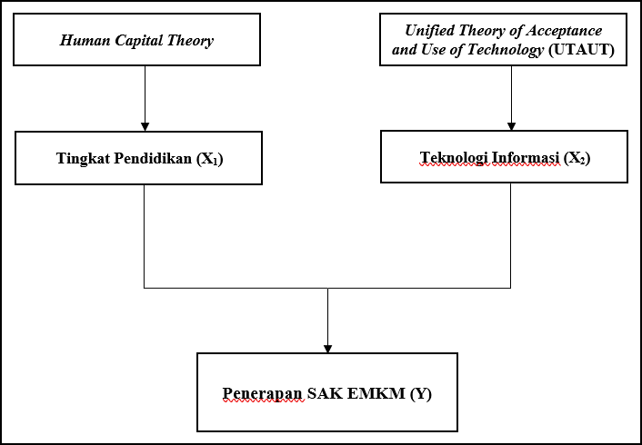
Gambar 2.1 Kerangka Konseptual Penelitian
Sumber: Data diolah, 2024

Pengembangan Hipotesis

Pengaruh Tingkat Pendidikan terhadap Penerapan Standar Akuntansi Keuangan Entitas Mikro Kecil dan Menengah
Tingkat pendidikan merupakan jenjang seseorang dalam menempuh

pendidikan baik melalui jalur formal, nonformal, maupun informal. Semakin tinggi tingkat pendidikan seseorang maka semakin mudah pula ia memahami suatu fenomena dan mencari jalan pemecahan masalahnya. Dalam mengelola suatu usaha, seorang pelaku usaha yang berpendidikan memiliki wawasan yang luas dan kemampuan belajar yang lebih tinggi sehingga dapat berpikir untuk kemajuan usaha dengan penelolaan yang efektif dan efisien. Berdasarkan Human Capital Theory, kualitas seorang individu terbentuk melalui perkembangan harian dan terus menerus baik pendidikan maupun pelatihan yang hasilnya dapat digunakan untuk berkontribusi kepada organisasi sehingga tujuan

dapat berjalan lancar dan tercapai sesuai dengan yang diharapkan (Prasojo et al., 2017). Menurut Nurdwijayanti & Sulastiningsih (2018), semakin tinggi tingkat pendidikan, maka semakin besar dampak pengaplikasian standar akuntansi keuangan terhadap pembuatan laporan keuangan.
Jenjang pendidikan yang tinggi dapat memengaruhi persepsi pelaku UMKM mengenai pentingnya pembukuan dan pelaporan keuangan sesuai standar akuntansi yang berlaku, dalam hal ini SAK EMKM. Penelitian Pratiwi & Hanafi (2016) memberikan temuan bahwa pendidikan pemilik memiliki pengaruh terhadap penerapan SAK ETAP. Sedangkan penelitian Sukesti et al. (2019) menunjukkan bahwa tingkat pendidikan pemilik usaha berpengaruh terhadap penggunaan informasi akuntansi. Berdasarkan hipotesis dalam penelitian ini yang telah dipaparkan sebelumnya tersebut yaitu:
H1: Tingkat pendidikan berpengaruh positif dan signifikan terhadap penerapan Standar Akuntansi Keuangan Entitas Mikro, Kecil, dan Menengah (SAK EMKM)

Pengaruh Teknologi Informasi terhadap Penerapan Standar Akuntansi Keuangan Entitas Mikro Kecil dan Menengah
Pemahaman individu adalah interpretasi tentang keseluruhan kepribadian

seseorang, termasuk semua latar belakang dan hubungannya dengan lingkungannya (Sariningtyas & Diah, 2011). Berdasarkan UTAUT menjelaskan bahwa ekspektasi usaha (effort expectancy) merupakan salah satu faktor penting atau penentu dalam penggunaan teknologi informansi, yaitu seberapa jauh individu sadar akan kemudahan terhadap penggunaan sistem informasi. Semakin

besar pemahaman tentang teknologi informasi yang dimiliki oleh pelaku usaha mikro, kecil, dan menengah, maka semakin mudah untuk mengatasi ketidakpastian yang mungkin terjadi dan berperan penting dalam penerapan standar akuntansi keuangan entitas mikro, kecil, dan menengah bagi UMKM.
Hasil penelitian Kusumasari & Diatmika (2022) menunjukkan bahwa teknologi informasi memiliki pengaruh positif terhadap penerapan SAK EMKM pada usaha mikro, kecil, dan menengah dikarenakan pemahaman teknologi informasi dapat mendorong percepatan penyediaan dan penyampaian informasi akuntansi yaitu laporan keuangan yang sesuai SAK EMKM. Hal ini sama dengan penelitian Salmiani et al. (2021) yang menunjukkan adanya pengaruh teknologi informasi terhadap penerapan SAK EMKM pada usaha mikro, kecil, dan menengah sebab semakin tinggi pemahaman teknologi informasi maka semakin tinggi tingkat implementasi SAK EMKM pada UMKM. Berdasarkan Hipotesis dalam penelitian ini yang telah dipaparkan sebelumnya tersebut yaitu: H2: Teknologi informasi berpengaruh positif dan signifikan terhadap penerapan Standar Akutansi Keuangan Entitas Mikro, Kecil, dan Menengah (SAK EMKM)

Model Penelitian

Dari penjabaran hipotesis yang sudah diuraikan, maka dapat digambarkan hubungan antara variabel dependen dan variabel independen menggunakan model penelitian sebagai berikut:

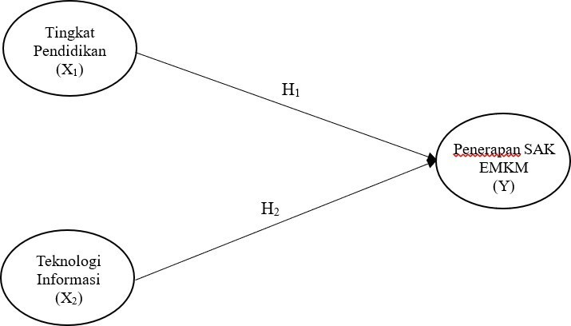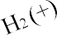
Gambar 2.2 Model Penelitian
Sumber: Data diolah, 2024

BAB III METODE PENELITIAN

Definisi Operasional Variabel

Operasional variabel merupakan suatu rancangan alat ukur yang digunakan untuk menjabarkan setiap variabel penelitian ke dalam konsep indikator. Disamping itu, tujuannya adalah untuk memudahkan peneliti dalam menjabarkan pengertian dan menghindari perbedaan persepsi dalam penelitian ini. Penelitian ini terdiri dari empat variabel yang akan diteliti yaitu Tingkat Pendidikan (X1) dan Peran Teknologi Informasi (X2) sebagai variabel bebas dan Penerapan SAK EMKM (Y) sebagai variabel terikat, berikut ini operasional variabelnya:
Tabel 3.1 Operasional Variabel
Variabel | Definisi Operasional | Indikator
Penerapan SAK EMKM (Y) | Tingkat kemampuan dan pelaksanaan penyusunan laporan keuangan UMKM sesuai Standar Akuntansi Keuangan Entitas Mikro, Kecil, dan Menengah (SAK EMKM) sebagaimana diatur oleh Ikatan Akuntan Indonesia dan peraturan perundangan yang berlaku | - Penyusunan laporan keuangan dilakukan secara teratur.  - Informasi akuntansi sesuai dengan SAK EMKM.  - Telah mengaplikasikan SAK EMKM dalam laporan keuangan.  - Manfaat penerapan SAK EMKM bagi pengambilan keputusan usaha.  - Kemampuan menyusun laporan keuangan sesuai SAK EMKM.  - Kemampuan membuat laporan posisi keuangan, laporan laba rugi, dan catatan atas laporan keuangan sesuai SAK EMKM.  (Pakaya et al., 2024)
Bersambung ke halaman berikutnya

29

Tabel 3.1 Lanjutan
Variabel | Definisi Operasional | Indikator
Tingkat Pendidikan (X1) | Tingkat pendidikan formal dan nonformal yang dimiliki pelaku UMKM, termasuk pelatihan dan pengalaman yang mendukung pemahaman pembukuan dan akuntansi | - Pendidikan membantu memahami pembukuan.  - Mengikuti pelatihan terkait pembukuan/akuntansi.  - Pendidikan memberikan pengetahuan akuntansi dasar.  - Pendidikan meningkatkan keterampilan pencatatan keuangan.  - Pendidikan memudahkan memahami SAK EMKM.  - Pendidikan memberikan kemampuan mengelola laporan keuangan.  (Noviarti & Ridwan, 2024)
Peran Teknologi Informasi (X2) | Pemanfaatan teknologi informasi dalam proses akuntansi dan pelaporan keuangan untuk meningkatkan efektivitas, efisiensi, dan akurasi, meliputi persepsi kinerja, kemudahan penggunaan, pengaruh sosial, dan kondisi pendukung | - Perfomance Expectancy (Harapan Kinerja).  - Effort Expectancy (Harapan Kemudahan Penggunaan).  - Social Influence (Pengaruh Sosial)  - Facilitating Conditions (Kondisi Pendukung)  - Behavioral Intention (Niat Perilaku Menggunakan Teknologi)  (Tambunan, 2023)
Sumber: Data diolah, 2024

Jenis Penelitian

Jenis data yang digunakan pada penelitian adalah metode penelitian kuantitatif. Metode penelitian ini didasarkan pada filsafat positivisme, dimana ilmu ini memiliki pandangan bahwa sebuah fenomena itu dapat diklasifikasikan, dapat diukur dan cenderung dapat diamati (Sugiyono, 2019). Metode penelitian ini menggunakan metode kuantitatif dikarenakan data yang akan diolah merupakan data rasio dan yang menjadi fokus dari penelitian ini adalah mengetahui besarnya pengaruh antar variabel yang akan diteliti.

Lokasi Penelitian

Penelitian ini dilaksanakan online melalui survei Google Form, dimana media ini berguna untuk menyebarkan kuesioner secara cepat & luas melalui link yang dibagikan kepada UMKM yang berlokasi di daerah Samarinda.

Populasi, Sampel dan Teknik Pengambilan Sampel

Populasi

Menurut Sugiyono (2017) Populasi adalah wilayah generalisasi yang terdiri atas objek atau subjek yang memilki kualitas dan karaktersitik tertentu yang ditetapkan oleh peneliti untuk dipelajari kemudian ditarik kesimpulan. Populasi yang digunakan pada penelitian kali ini adalah UMKM yang berada di Kota Samarinda.

Sampel

Menurut Sugiyono (2019) Sampel penelitian adalah faktor dari jumlah dan karakteristik yang dimiliki oleh populasi tersebut. Untuk itu sampel yang diambil dari populasi harus berbentuk representative (mewakili). Sampel yang digunakan dalam penelitian ini adalah UMKM yang terdapat pada Kota Samarinda dengan kriteria sampel yaitu UMKM yang terdapat di Kota Samarinda selama tahun 2024 sebanyak 46.287.

Teknik Pengambilan Sampel

Dalam penelitian ini jumlah populasi dipersempit dengan menggunakan teknik Slovin. Menurut Sugiyono (2017) tujuan penggunaan teknik ini yaitu untuk mempermudah dalam menentukan jumlah sampel yang akan digunakan didalam penelitian ini. Batas toleransi kesalahan dinyatakan dengan persentase

10% dengan tingkat akurasi 90%. Dengan jumlah populasi sebesar 46.287 UMKM di Kota Samarinda pada tahun 2024 dengan rumus Slovin:

Keterangan:

n = ukuran sampel N = ukuran populasi
𝑛 =
𝑁

1 + 𝑁𝑒2

e = toleransi kesalahan dalam pengambilan sampel; e = 0.1 Dengan perhitungan berikut:

𝑛 = 46.287
1+46.287(0,1)2
= 46.287 = 99.99 dibulatkan menjadi 100
462.88

Dari rumus slovin pada diatas maka peneliti menentukan sampel yang digunakan sebanyak 100 sampel pada UMKM Kota Samarinda. Jumlah sampel 100 responden telah memenuhi kriteria minimal analisis statistik kuantitatif dan dianggap representatif untuk menggambarkan populasi UMKM di wilayah Samarinda. Peneliti menggunakan probability sampling, yang dimana probability sampling itu sendiri adalah pengambilan sampel yang memberikan peluang yang sama bagi setiap unsur (anggota) populasi untuk dipilih menjadi anggota sampel (Sugiyono, 2019). Maka dari itu peneliti menggunakan teknik pengambilan sampel dengan teknik probability sampling dengan simple random sampling yang merupakan pengambilan anggota sampel dari populasi yang dilakukan secara acak tanpa memperhatikan strata yang ada dalam populasi itu (Sugiyono, 2019).

Teknik Pengumpulan Data

Menurut Sugiyono (2019) Teknik pengumpulan data merupakan langkah utama dalam penelitian, karena tujuan utama dari penelitian adalah mendapatkan data, jika peneliti tidak mengetahui teknik pengumpulan data maka peneliti tidak akan mendapatkan data yang memenuhi penelitian tersebut. Teknik pengumpulan data pada penelitian ini dengan menyebarkan instrumen penelitian berupa kuesioner kepada responden. Kuesioner adalah teknik pengumpulan data dengan memberikan responden sebuah pertanyaan tertulis untui dijawab oleh responden (Sugiyono, 2019).
Cara yang akan digunakan dalam pembagian kuesioner nantinya dengan membagikan tautan form atau Google Form yang berisi pertanyaan instrumen penelitian kepada UMKM di Kota Samarinda. Penyebaran kuesioner melalui dua tahap dimana tahap kedua digunakan sebagai langkah cadangan apabila dalam proses penyebaran kuesioner ditahap pertama belum mencapai angka responden yang telah ditetapkan. Selain data variabel penelitian, kuesioner juga mengumpulkan data karakteristik responden, termasuk informasi omzet usaha rata-rata per bulan. Data omzet diperoleh berdasarkan jawaban responden dan digunakan untuk analisis deskriptif karakteristik usaha. Data tersebut tidak digunakan sebagai variabel utama penelitian, melainkan sebagai informasi pendukung dalam pembahasan hasil.

Instrumen Penelitian

Dalam penelitian ini untuk mempermudah dalam pengolahan dan pengukuran data, maka jawaban dari resoinden diberi nilai atau skor. Dalam

penelitian ini pengukuran nilai atau skor menggunakan skala likert. Skala likert digunakan untuk mengukur pendapat, sikap, dan persepsi dari seseorang atau sekelompok orang tentang suatu fenomena sosial atau disebut juga sebagai variabel penelitian (Sugiyono, 2019). Setiap pertanyaan ataupun pernyataan yang diukur dengan skala likert memiliki lima tingkatan prefensi jawaban. Dimana masing-masing jawaban memiliki skor atau bobot yang telah ditentukan, seperti pada tabel berikut:
Tabel 3.2 Skala Pengukuran
No. | Pilihan Jawaban Responden | Skor
1 | Sangat Setuju (SS) | 5
2 | Setuju (S) | 4
3 | Netral (N) | 3
4 | Tidak Setuju (TS) | 2
5 | Sangat Tidak Setuju (STS) | 1
Sumber: Sugiyono (2019)

Teknik Analisis Data

Teknik analisis data yang digunakan dalam penelitian adalah Analisis Partial Least Squares (PLS) yang merupakan suatu pendekatan alternatif yang berasal dari pendekatan Structural Equation Modeling (SEM) dengan basis variance (Ghozali & Latan, 2015). Dalam penelitian ini digunakan dua model, yakni Outer Model dan Inner Model. Structural Equation Modeling (SEM) merupakan salah satu teknik analisis yang digunakan untuk melakukan pengujian dan estimasi pada hubungan kausal (sebab akibat) dengan mengintregrasikan analisis jalur dan analisis faktor. Partial Least Squares Path Modeling (PLS-SEM) bertujuan untuk menguji hubungan prediktif antarkonstruksi dengan melihat apakah ada hubungan atau pengaruh antarkonstruksi tersebut. Menurut Ghozali &

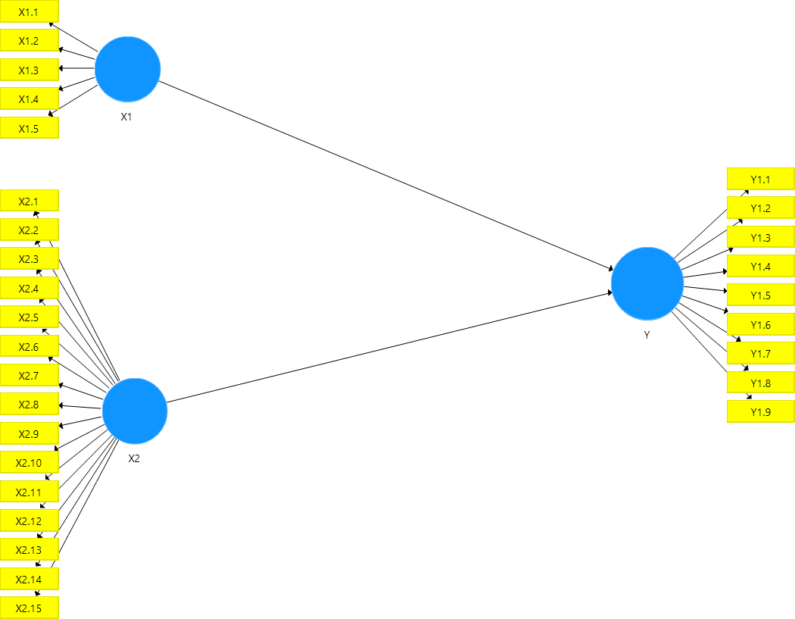
Latan (2015), PLS dapat diterapkan pada semua skala data, serta tidak membutuhkan asumsi dan ukuran sampel yang besar sehingga hal tersebut menjadikan PLS sebagai analisis yang powerfull. Dalam penelitian ini digunakan software Smart-PLS versi 3.2.9. Gambar model struktural adalah sebagai berikut:
Gambar 3.1 Path Analysis

Outer Model

Outer model merupakan model pengukuran untuk menilai validitas dan reliabilitas model. Outer model digunakan untuk menguji validitas konstruk dan reliabilitas instrumen. Hal ini berguna untuk mengetahui kemampuan instrumen penelitian mengukur apa yang seharusnya diukur dan konsistensi alat ukur dalam mengukur suatu konsep atau konsistensi responded dalam menjawab item pertanyaan dalam kuesioner atau instrumen penelitian. Pengukuran yang dilakukan melalui model pengukuran yaitu validitas konvergen, validitas diskriminan, composite reliability dan cronbach’s alpha (Ghozali & Latan, 2015)

Uji Validitas

Uji validitas konstruk terbagi menjadi validitas konvergen dan validitas diskriminan. Validitas konvergen berhubungan dengan prinsip bahwa pengukur-pengukur (manifest variabel) dari suatu konstruk seharusnya berkorelasi tinggi. Uji validitas konvergen dilakukan dengan melihat nilai loading faktor dan dibandingkan dengan rule of thumb (> 0,60), kemudian melihat nilai Average Variance Extracted (AVE) lalu dibandingkan dengan rule of thumb (> 0,50). Validitas konvergen dapat ditentukan dengan korelasi antar indikator dengan konstruknya. Jika nilai outer loading > 0,7 maka dapat dikatakan reliabel. Namun, nilai outer loading sebesar 0,5-0,6 dapat ditolerir (Ghozali & Latan, 2015).
Untuk uji validitas diskriminan dilakukan dengan melihat nilai akar kuadrat AVE dan korelasi antarkonstruk laten dengan rule of thumb akar kuadrat AVE > korelasi antarkonstruk laten. Validitas konvergen dapat ditentukan dengan korelasi antar indikator dengan konstruknya. Jika nilai outer loading > 0,7 maka dapat dikatakan reliabel. Namun nilai outer loading sebesar 0,5-0,6 dapat ditolerir (Ghozali & Latan, 2015).

Uji Reliabilitas

Uji reliabilitas digunakan untuk mencirikan tingkat derajat konsistensi serta stabilitas dari data atau temuan (Sugiyono, 2019). Data dalam suatu penelitian dapat dikatakan reliabel jika dua atau lebih penelitian yang sama yang dilakukan dalam waktu berbeda menghasilkan data yang sama. Dalam penelitian ini teknik pengujian yang digunakan adalah Cronbach Alpha karena

sangat cocok untuk skala (seperti skala likert). Kriteria uji reliabilitas menggunakan batas sebesar 0,6. Apabila Cronbach Alpha lebih besar daripada 0,6 maka pernyataan dinyatakan reliabel.

Inner Model

Inner model merupakan penilaian melalui R-square untuk memprediksi hubungan antar konstruk dan nilai signifikan dari model. Nilai R-Square digunakan untuk mengukur tingkat variasi perubahan variabel independen terhadap variabel dependen. Nilai R-Square 0.75, 0.50, dan 0.25 masing-masing mengindikasikan bahwa model kuat, moderate, dan lemah. Kemudian, kriteria penilaian model struktural (inner model) yang kedua adalah signifikansi. Nilai signifikansi yang digunakan (two-tiled) t-value 1.65 (significance level = 10%),
1.96 (significance level = 5%), dan 2.58 (significance level = 1%) (Ghozali &

Latan, 2015).

Penguji Hipotesis

Pengujian hipotesis dilakukan pada inner model dengan melakukan uji statistik di mana apabila nilai t-test; p-value ≤ 0,05 (alpha 5% = 1,96) maka dinyatakan berpengaruh signifikan dimana H1 diterima H0 ditolak, begitu juga sebaliknya. Adapun interpretasi dari hipotesis uji t-statistik adalah sebagai berikut:
H1 diterima H0 ditolak: Variabel independen berpengaruh positif dan signifikan terhadap variabel dependen
H0 diterima dan H1 ditolak: Variabel independen tidak berpengaruh positif dan signifikan terhadap variabel dependen

BAB IV

HASIL DAN PEMBAHASAN

Deskriptif Penelitian

Pada penelitian ini digunakan data primer yang diperoleh dengan menggunakan link Google Form yang disebarkan melalui media sosial seperti WhatsApp, Instagram, dan sebagainya. Teknik yang digunakan oleh peneliti dalam proses pemgambilan sampel adalah teknik purposive sampling. Kemudian, dalam menentukan besaran sampel, peneliti menggunakan rumus Slovin. Periode waktu penyebaran kuesioner dilakukan pada 15 Agustus 2025 sampai dengan 15 September 2025.

Analisis Deskriptif Responden

Jenis Kelamin Responden

Berdasarkan hasil pengumpulan data 100 UMKM Kota Samarinda yang memenuhi kriteria responden, jenis kelamin responden terbagi menjadi laki-laki dan perempuan. Dimana total laki-laki 76 orang atau 76% dan perempuan 24 orang atau 24%.
Tabel 4.1 Jenis Kelamin Responden
Jenis Kelamin | Jumlah | Persentase (%)
Laki-Laki | 76 | 76%
Perempuan | 24 | 24%
Jumlah | 100 | 100%
Sumber: Data yang diolah (2025)

Usia Responden

Berdasarkan hasil pengumpulan data 100 UMKM di Kota Samarinda yang memenuhi kriteria responden, diperoleh gambaran distribusi usia pelaku usaha. Sebagian besar responden berada pada rentang usia 19–29 tahun yaitu sebanyak

38

67%. Selanjutnya responden berusia 30–39 tahun sebesar 25%, dan responden berusia 40–49 tahun sebesar 8%. Distribusi ini menunjukkan bahwa mayoritas pelaku UMKM dalam penelitian ini berada pada kelompok usia produktif muda, yang umumnya lebih adaptif terhadap perkembangan usaha dan pemanfaatan teknologi informasi.
Tabel 4.2 Usia Responden
Usia | Jumlah | Persentase (%)
19-29 tahun | 67 | 67%
30-39 tahun | 25 | 25%
40-49 tahun | 8 | 8%
Jumlah | 100 | 100%
Sumber: Data yang diolah (2025)

Pendidikan Terakhir Responden

Berdasarkan hasil pengumpulan data 100 UMKM di Kota Samarinda yang memenuhi kriteria responden, diketahui bahwa tingkat pendidikan terakhir responden didominasi oleh lulusan S1/Diploma yaitu sebesar 57%, diikuti lulusan SMA/sederajat sebesar 43%. Tidak terdapat responden dengan tingkat pendidikan SD/sederajat, SMP/sederajat, S2, maupun S3. Komposisi ini menunjukkan bahwa sebagian besar pelaku UMKM dalam penelitian memiliki latar belakang pendidikan menengah hingga tinggi, yang secara potensial dapat mendukung pemahaman terhadap pencatatan keuangan dan penerapan standar akuntansi sederhana seperti SAK EMKM.
Tabel 4.3 Pendidikan Terakhir Responden
Pendidikan Terakhir | Jumlah | Persentase (%)
SD/Sederajat | 0 | 0%
SMP/Sederajat | 0 | 0%
SMA/Sederajat | 43 | 43%
S1/Diploma | 57 | 57%
S2 | 0 | 0%
S3 | 0 | 0%
Jumlah | 100 | 100%
Sumber: Data yang diolah (2025)

Latar Belakang Pendidik Responden

Berdasarkan hasil pengumpulan data 100 UMKM di Kota Samarinda yang memenuhi kriteria responden, responden didominasi oleh latar belakang pendidik selain akuntansi dan ekonomi yaitu sebesar 63%. Responden dengan latar belakang pendidikan ekonomi selain akuntansi sebesar 32%, sedangkan yang memiliki latar belakang pendidikan akuntansi sebesar 5%. Data ini menunjukkan bahwa sebagian besar pelaku UMKM tidak memiliki dasar pendidikan akuntansi secara formal, sehingga penerapan standar akuntansi seperti SAK EMKM kemungkinan besar dipengaruhi oleh faktor pelatihan, sosialisasi, dan penggunaan teknologi informasi pendukung pencatatan keuangan.
Tabel 4.4 Latar Belakang Pendidik Responden
Latar Belakang Pendidik | Jumlah | Persentase (%)
Akuntansi | 5 | 5%
Ekonomi selain Akuntansi | 32 | 32%
Selain Akuntansi/Selain Ekonomi | 63 | 63%
Jumlah | 100 | 100%
Sumber: Data yang diolah (2025)

Omzet Usaha Responden

Berdasarkan hasil pengumpulan data 100 UMKM di Kota Samarinda yang memenuhi kriteria responden, diperoleh informasi omzet usaha rata-rata per bulan menunjukkan 63% responden memiliki omzet di bawah Rp50 juta per bulan, 31% sebesar Rp50–Rp500 juta, 4% sebesar Rp500 juta–Rp5 miliar, dan 2% sebesar Rp5–Rp10 miliar per bulan. Mayoritas responden termasuk skala usaha mikro dan kecil. Perbedaan nilai omzet yang dilaporkan dimungkinkan

terjadi karena variasi skala usaha dan perbedaan pemahaman dalam pelaporan omzet.
Tabel 4.5 Omzet Usaha Responden
Omzet Usaha | Jumlah | Persentase (%)
Dibawah Rp 50 juta | 63 | 63%
Rp 50 juta s/d Rp 500 juta | 31 | 31%
Rp 500 juta s/d Rp 5 Milyar | 4 | 4%
Rp 5 Milyar s/d Rp 10 Milyar | 2 | 2%
Lebih dari Rp 10 Milyar | 0 | 0%
Jumlah | 100 | 100%
Sumber: Data yang diolah (2025)

Penggunaan Teknologi Informasi Responden

Berdasarkan hasil pengumpulan data terhadap 100 UMKM di Kota Samarinda, diperoleh informasi mengenai penggunaan teknologi informasi dalam pengelolaan keuangan dan penyusunan laporan keuangan. Hasil jawaban responden menunjukkan bahwa sebanyak 76 responden atau 76% menyatakan telah menggunakan teknologi informasi, sedangkan 24 responden atau 24% menyatakan belum menggunakan teknologi informasi. Temuan ini menunjukkan bahwa sebagian besar pelaku UMKM responden telah memanfaatkan teknologi informasi dalam aktivitas pengelolaan keuangan usahanya. Penggunaan teknologi informasi tersebut dapat mendukung kemudahan pencatatan, pengolahan data transaksi, serta penyusunan laporan keuangan yang lebih sistematis.
Tabel 4.6 Penggunaan Teknologi Informasi Responden
Apakah Anda Menggunakan TI untuk Pengelola Keuangan dan  Penggunaan Laporan Keuangan? | Jumlah | Persentase (%)
Ya | 76 | 76%
Tidak | 24 | 24%
Jumlah | 100 | 100%
Sumber: Data yang diolah (2025)

Penerapan SAK EMKM Responden

Berdasarkan hasil pengumpulan data terhadap 100 UMKM di Kota Samarinda, diketahui bahwa 78 responden (78%) menyatakan telah menerapkan Standar Akuntansi Keuangan Entitas Mikro, Kecil, dan Menengah (SAK EMKM) dalam penyusunan laporan keuangan, sedangkan 22 responden (22%) belum menerapkannya. Hasil ini menunjukkan bahwa sebagian besar responden telah menggunakan SAK EMKM sebagai pedoman dalam penyusunan laporan keuangan usaha.
Tabel 4.7 Penggunaan SAK EMKM Responden
Apakah Anda Menerapkan Standar Akuntansi dalam Laporan Keuangan? | Jumlah | Persentase (%)
Ya | 78 | 78%
Tidak | 22 | 22%
Jumlah | 100 | 100%
Sumber: Data yang diolah (2025)

Analisis Deskriptif Variabel Penelitian

Hasil analisis deskriptif pada variabel Tingkat Pendidikan dan Peran Teknologi Informasi terhadap Penerapan Standar Akuntansi Keuangan Entitas Mikro, Kecil dan Menengah adalah sebagai berikut:
Skor persepsi terendah adalah: 1 Skor persepsi tertinggi adalah: 5
Interval = 5−1 = 0.80
5

Sehingga diperoleh batasan persepsi adalah sebagai berikut:

1.00 – 1.80 = Sangat tidak baik

1.81 – 2.60 = Tidak baik

2.61 – 3.40 = Kurang baik

3.41 – 4.20 = Baik

4.21 – 5.00 = Sangat baik

Berdasarkan hasil kuesioner pada penerapan standar akuntansi keuangan entitas mikro, kecil dan menengah pada UMKM di Kota Samarinda, maka diperoleh data sebagai berikut:

Analisis Deskriptif Penerapan Standar Akuntansi Keuangan Entitas Mikro, Kecil dan Menengah
SAK EMKM merupakan standar akuntansi yang dibuat sederhana karena mengatur transaksi umum yang dilakukan oleh EMKM dan dasar pengukurannya murni menggunakan biaya historis sehingga cukup mencatat aset dan liabilitasnya sebesar biaya perolehannya. Variabel Penerapan Standar Akuntansi Keuangan Entitas Mikro, Kecil dan Menengah mempunyai 9 item pertanyaan responden yaitu sebagai berikut:
Tabel 4.8 Tanggapan Responden Terhadap Penerapan Standar Akuntansi
Keuangan Entitas Mikro, Kecil dan Menengah pada UMKM di Kota Samarinda
Indikator | Mean | Kriteria
Saya mencatat setiap transaksi keuangan secara tertulis | 3.82 | Baik
Saya mengikuti prinsip akuntansi seperti pemisahan keuangan pribadi dan usaha | 3.72 | Baik
Saya menyusun laporan laba rugi usaha. | 3.91 | Baik
Saya menyusun laporan keuangan secara rutin (bulanan/tahunan) | 3.94 | Baik
Saya mengikuti standar pencatatan akuntansi sederhana (SAK EMKM) | 3.82 | Baik
Saya menggunakan software atau aplikasi pembukuan | 3.77 | Baik
Saya merasa penerapan standar akuntansi penting untuk perkembangan usaha | 4.08 | Baik
Saya mengetahui tentang standar akuntansi yang berlaku untuk UKM | 4.24 | Sangat Baik
Usaha saya memiliki pencatatan keuangan yang tertib dan sesuai pedoman | 4.06 | Baik
Rata-rata | 3.93 | Baik
Sumber: Data yang diolah (2025)
Berdasarkan kategori data nilai dari rata-rata variabel Penerapan Standar Akuntansi Keuangan Entitas Mikro, Kecil dan Menengah pada UMKM di Kota

Samarinda, menunjukkan nilai sebesar 3.93 dengan kategori baik. Penilaian tertinggi terjadi pada indikator saya mengetahui tentang standar akuntansi yang berlaku untuk UKM dengan rata-rata sebesar 4.24, dan penilaian terendah terjadi pada saya mengikuti prinsip akuntansi seperti pemisahan keuangan pribadi dan usaha dengan rata-rata sebesar 3.72. Dengan demikian dapat disimpulkan bahwa kesembilan indikator tersebut dalam menentukan Penerapan Standar Akuntansi Keuangan Entitas Mikro, Kecil dan Menegah termasuk dalam kategori baik.

Analisis Deskriptif Tingkat Pendidikan

Tingkat pendidikan adalah fase atau tingkat sekolah yang harus diambil tergantung pada peningkatan yang adil dan merata dari siswa, tujuan yang ingin dicapai, dan kapasitas yang akan dibangun melalui pendidikan. Variabel Tingkat Pendidikan mempunyai 5 item pernyataan responden yaitu sebagai berikut:
Tabel 4.9 Tanggapan Responden Terhadap Tingkat Pendidikan Pada Penerapan Standar Akuntansi Keuangan Entitas Mikro, Kecil dan Menengah pada UMKM di Kota Samarinda
Indikator | Mean | Kriteria
Saya merasa pendidikan saya membantu dalam memahami pembukuan usaha | 3.66 | Baik
Saya mengikuti pelatihan atau kursus terkait keuangan/usaha | 3.76 | Baik
Saya memiliki keterampilan dasar dalam mencatat transaksi usaha | 3.44 | Baik
Saya termotivasi untuk meningkatkan pengetahuan di bidang keuangan/usaha | 3.83 | Baik
Pendidikan yang saya tempuh membantu dalam pengambilan keputusan keuangan | 3.80 | Baik
Rata-rata | 3.70 | Baik
Sumber: Data yang diolah (2025)
Berdasarkan kategori data nilai dari rata-rata variabel Tingkat Pendidikan Pada Penerapan Standar Akuntansi Keuangan Entitas Mikro, Kecil dan Menengah pada UMKM di Kota Samarinda, menunjukkan nilai sebesar 3.70 dengan kategori baik. Penilaian tertinggi terjadi pada indikator saya termotivasi

untuk meningkatkan pengetahuan di bidang keuangan/usaha dengan rata-rata sebesar 3.83, dan penilaian terendah terjadi pada saya memiliki keterampilan dasar dalam mencatat transaksi usaha dengan rata-rata sebesar 3.44. Dengan demikian dapat disimpulkan bahwa kelima indikator tersebut dalam menentukan Tingkat Pendidikan termasuk dalam kategori baik.

Analisis Deskriptif Peran Teknologi Informasi

Teknologi informasi adalah suatu teknologi yang digunakan untuk mengolah data, termasuk memproses, mendapatkan, menyusun, menyimpan, memanipulasi data dalam berbagai cara untuk menghasilkan informasi yang berkualitas, yaitu informasi yang relevan, akurat dan tepat waktu, yang digunakan keperluan pribadi, bisnis, dan pemerintahan dan merupakan informasi yang strategis untuk pengambilan keputusan. Variabel Peran Teknologi Informasi mempunyai 15 item pernyataan responden yaitu sebagai berikut:
Tabel 4.10 Tanggapan Responden Terhadap Peran Teknologi Informasi Pada Penerapan Standar Akuntansi Keuangan Entitas Mikro, Kecil dan Menengah pada UMKM di Kota Samarinda
Indikator | Mean | Kriteria
Performance Expectancy (Harapan Kinerja)
Penggunaan teknologi informasi membantu meningkatkan  efisiensi pencatatan keuangan | 3.80 | Baik
Teknologi informasi memudahkan saya dalam menerapkan standar  akuntansi | 3.91 | Baik
Dengan teknologi, saya bisa mendapatkan laporan keuangan yang lebih akurat | 3.84 | Baik
Effort Expectancy (Harapan Kemudahan Penggunaan)
Sistem teknologi informasi mudah digunakan dalam kegiatan  akuntansi | 3.82 | Baik
Saya tidak mengalami kesulitan dalam mengoperasikan software  akuntansi | 3.43 | Baik
Saya merasa nyaman menggunakan teknologi untuk pencatatan  keuangan | 3.35 | Kurang  Baik
Bersambung ke halaman berikutnya

Tabel 4.10 Lanjutan
Indikator | Mean | Kriteria
Social Influence (Pengaruh Sosial)
Orang di sekitar saya (rekan, kolega) mendorong penggunaan teknologi informasi | 3.84 | Baik
Saya merasa terdorong menggunakan teknologi karena rekomendasi pihak lain | 3.81 | Baik
Pemilik atau pimpinan usaha mendukung penerapan teknologi dalam akuntansi | 3.87 | Baik
Facilitating Conditions (Kondisi Pendukung)
Saya memiliki perangkat yang memadai untuk menggunakan aplikasi akuntansi | 3.93 | Baik
Saya mendapat pelatihan atau panduan penggunaan teknologi akuntansi | 3.83 | Baik
Tersedia bantuan teknis jika saya mengalami kendala | 3,88 | Baik
Behavioral Intention (Niat Perilaku Menggunakan Teknologi)
Saya berencana terus menggunakan teknologi dalam proses akuntansi | 3.87 | Baik
Saya ingin mempelajari lebih lanjut teknologi akuntansi | 3.81 | Baik
Saya akan merekomendasikan penggunaan teknologi akuntansi kepada pelaku UKM lain | 3.86 | Baik
Rata-rata | 3.79 | Baik
Sumber: Data yang diolah (2025)

Berdasarkan kategori data nilai dari rata-rata variabel Peran Teknologi Informasi Pada Penerapan Standar Akuntansi Keuangan Entitas Mikro, Kecil dan Menengah pada UMKM di Kota Samarinda, menunjukkan nilai sebesar 3.79 dengan kategori baik. Penilaian tertinggi terjadi pada indikator facilitating conditions (kondisi pendukung) pernyataan saya memiliki perangkat yang memadai untuk menggunakan aplikasi akuntansi dengan rata-rata sebesar 3.93, dan penilaian terendah terjadi pada effort expectancy (harapan kemudahan penggunaan) pernyataan saya merasa nyaman menggunakan teknologi untuk pencatatan keuangan dengan rata-rata sebesar 3.35. Dengan demikian dapat disimpulkan bahwa kelimabelas indikator tersebut dalam menentukan Peran Teknologi Informasi termasuk dalam kategori baik.

Hasil Analisis Data

Outer Model

Terdapat tiga kriteria di dalam penggunaan teknik analisis data dengan SmartPLS untuk menilai outer model yaitu, validitas konvergen, validitas diskriminan, composite reliability dan cronbach’s alpha.

Validitas Konvergen

Uji validitas konstruk terbagi menjadi validitas konvergen dan validitas diskriminan. Validitas konvergen berhubungan dengan prinsip bahwa pengukur-pengukur (manifest variabel) dari suatu konstruk seharusnya berkorelasi tinggi. Uji validitas konvergen dilakukan dengan melihat nilai loading faktor dan dibandingkan dengan rule of thumb (> 0,60), kemudian melihat nilai Average Variance Extracted (AVE) lalu dibandingkan dengan rule of thumb (> 0,50). Validitas konvergen dapat ditentukan dengan korelasi antar indikator dengan konstruknya. Jika nilai outer loading > 0,70 maka dapat dikatakan reliabel. Namun, nilai outer loading sebesar 0,50-0,60 dapat ditolerir (Ghozali & Latan, 2015). Pada penelitian ini menggunakan tingkat signifikansi sebesar 0,70. Sedangkan nilai yang dibawah 0,70 sebaiknya dilakukan penghapusan (dropping) pada indikator tersebut. Kemudian dilakukan perhitungan ulang untuk memberikan keyakinan bahwa nilai outer loading > 0,70. Berikut disajikan hasil dari outer loading untuk setiap indikator yang dimiliki oleh variabel dependen dan independen yang didapat dari hasil pengolahan data menggunakan SmartPLS:

Tabel 4.11 Outer Loading
Variabel | Indikator | Outer Loading | Keterangan
Tingkat Pendidikan (X1) | X1.1 | 0.851 | Valid
Tingkat Pendidikan (X1) | X1.2 | 0.805 | Valid
Tingkat Pendidikan (X1) | X1.3 | 0.765 | Valid
Tingkat Pendidikan (X1) | X1.4 | 0.818 | Valid
Tingkat Pendidikan (X1) | X1.5 | 0.730 | Valid
Peran Teknologi Informasi (X2) | X2.1 | 0.545 | Tidak Valid
Peran Teknologi Informasi (X2) | X2.2 | 0.611 | Tidak Valid
Peran Teknologi Informasi (X2) | X2.3 | 0.756 | Valid
Peran Teknologi Informasi (X2) | X2.4 | 0.772 | Valid
Peran Teknologi Informasi (X2) | X2.5 | 0.710 | Valid
Peran Teknologi Informasi (X2) | X2.6 | 0.747 | Valid
Peran Teknologi Informasi (X2) | X2.7 | 0.775 | Valid
Peran Teknologi Informasi (X2) | X2.8 | 0.759 | Valid
Peran Teknologi Informasi (X2) | X2.9 | 0.780 | Valid
Peran Teknologi Informasi (X2) | X2.10 | 0.813 | Valid
Peran Teknologi Informasi (X2) | X2.11 | 0.813 | Valid
Peran Teknologi Informasi (X2) | X2.12 | 0.823 | Valid
Peran Teknologi Informasi (X2) | X2.13 | 0.757 | Valid
Peran Teknologi Informasi (X2) | X2.14 | 0.711 | Valid
Peran Teknologi Informasi (X2) | X2.15 | 0.763 | Valid
Penerapan SAK EMKM (Y) | Y1.1 | 0.796 | Valid
Penerapan SAK EMKM (Y) | Y1.2 | 0.738 | Valid
Penerapan SAK EMKM (Y) | Y1.3 | 0.722 | Valid
Penerapan SAK EMKM (Y) | Y1.4 | 0.762 | Valid
Penerapan SAK EMKM (Y) | Y1.5 | 0.850 | Valid
Penerapan SAK EMKM (Y) | Y1.6 | 0.754 | Valid
Penerapan SAK EMKM (Y) | Y1.7 | 0.776 | Valid
Penerapan SAK EMKM (Y) | Y1.8 | 0.777 | Valid
Penerapan SAK EMKM (Y) | Y1.9 | 0.737 | Valid
Sumber: Pengolahan data SmartPLS3, 2025
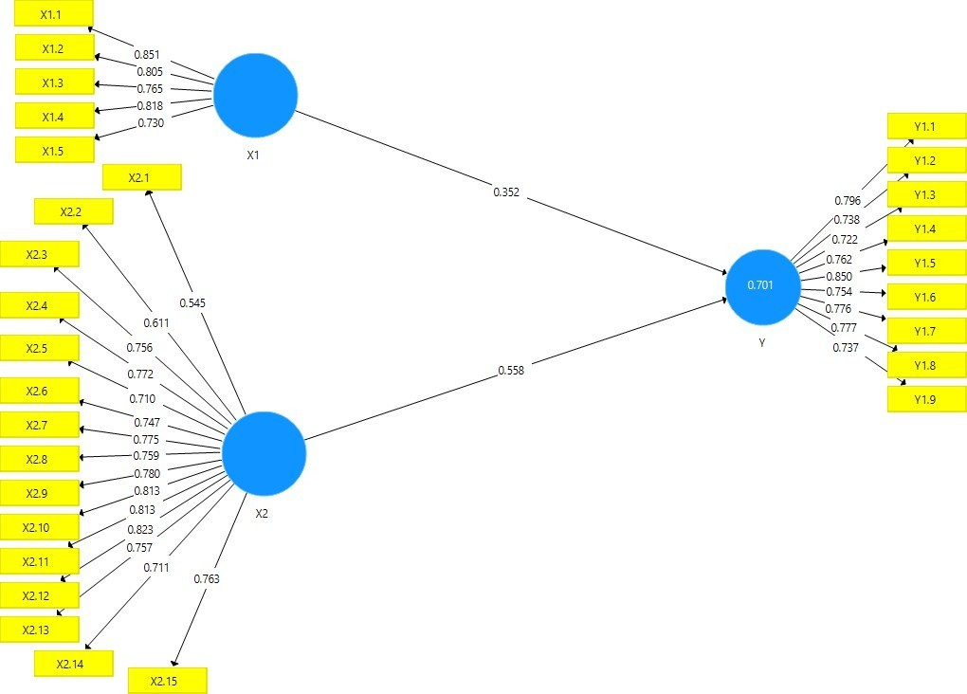
Gambar 4.1 Diagram Lintasan Model Struktural PLS Algorithm
Sumber: Pengolahan Data SmartPLS3, 2025

Dari hasil di atas menunjukkan bahwa indikator X2.1 dan X2.2 yang memiliki nilai loading < 0,70 yaitu 0.545 dan 0.611. Untuk indikator variabel yang memiliki nilai loading > 0,70 artinya konstruk dapat diterima. Sedangkan indikator variabel yang memiliki nilai loading < 0,70 artinya konstruk tidak dapat diterima sehingga indikator variabel tersebut perlu dieliminasi atau dihapus dari model. Selanjutnya dilakukan penghitungan ulang untuk memberikan keyakinan bahwa nilai outer loading > 0,70. Berikut disajikan hasil dari outer loading yang sudah dihitung ulang yang dimiliki oleh variabel dependen dan independen yang didapat dari hasil pengolahan data menggunakan SmartPLS:
Tabel 4.12 Outer Loading setelah pengujian ulang
Variabel | Indikator | Outer Loading | Keterangan
Tingkat Pendidikan (X1) | X1.1 | 0.851 | Valid
Tingkat Pendidikan (X1) | X1.2 | 0.805 | Valid
Tingkat Pendidikan (X1) | X1.3 | 0.765 | Valid
Tingkat Pendidikan (X1) | X1.4 | 0.818 | Valid
Tingkat Pendidikan (X1) | X1.5 | 0.730 | Valid
Peran Teknologi Informasi (X2) | X2.3 | 0.727 | Valid
Peran Teknologi Informasi (X2) | X2.4 | 0.761 | Valid
Peran Teknologi Informasi (X2) | X2.5 | 0.731 | Valid
Peran Teknologi Informasi (X2) | X2.6 | 0.748 | Valid
Peran Teknologi Informasi (X2) | X2.7 | 0.777 | Valid
Peran Teknologi Informasi (X2) | X2.8 | 0.769 | Valid
Peran Teknologi Informasi (X2) | X2.9 | 0.797 | Valid
Peran Teknologi Informasi (X2) | X2.10 | 0.829 | Valid
Peran Teknologi Informasi (X2) | X2.11 | 0.836 | Valid
Peran Teknologi Informasi (X2) | X2.12 | 0.854 | Valid
Peran Teknologi Informasi (X2) | X2.13 | 0.779 | Valid
Peran Teknologi Informasi (X2) | X2.14 | 0.732 | Valid
Peran Teknologi Informasi (X2) | X2.15 | 0.775 | Valid
Penerapan SAK EMKM (Y) | Y1.1 | 0.798 | Valid
Penerapan SAK EMKM (Y) | Y1.2 | 0.740 | Valid
Penerapan SAK EMKM (Y) | Y1.3 | 0.722 | Valid
Penerapan SAK EMKM (Y) | Y1.4 | 0.762 | Valid
Penerapan SAK EMKM (Y) | Y1.5 | 0.851 | Valid
Penerapan SAK EMKM (Y) | Y1.6 | 0.754 | Valid
Penerapan SAK EMKM (Y) | Y1.7 | 0.775 | Valid
Penerapan SAK EMKM (Y) | Y1.8 | 0.775 | Valid
Penerapan SAK EMKM (Y) | Y1.9 | 0.735 | Valid
Sumber: Pengolahan data SmartPLS3, 2025

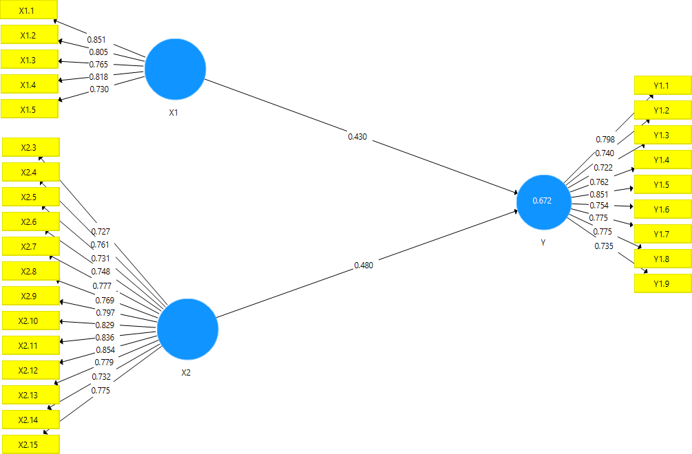
Gambar 4.2 Diagram Lintasan Model Struktural PLS Algorithm pengujian ulang
Sumber: Pengolahan Data SmartPLS3, 2025

Dari hasil dari outer loading yang sudah dihitung ulang, semua indikator memiliki nilai lebih besar dari 0,70 yang artinya konstruk dapat diterima. Langkah selanjutnya untuk mengevaluasi validitas konvergen selain dilihat dari faktor loading, dapat dilihat dari nilai Average Variance Extracted (AVE) yang dikatakan valid apabila nilainya lebih dari 0,50.
Tabel 4.13 Nilai Average Variance Extracted (AVE)
Variabel | AVE | Keterangan
Tingkat Pendidikan | 0.632 | Valid
Peran Teknologi Informasi | 0.607 | Valid
Penerapan SAK EMKM | 0.591 | Valid
Sumber: Pengolahan data SmartPLS3, 2025
Pada tabel 4.11 di atas dapat dilihat nilai AVE (Average Variance Extracted) memiliki nilai lebih besar dari 0,50 yang artinya valid dan memenuhi syarat untuk nilai AVE.

Validitas Diskriminan

Untuk uji validitas diskriminan dilakukan dengan melihat nilai akar kuadrat AVE dan korelasi antarkonstruk laten dengan rule of thumb akar kuadrat AVE > korelasi antarkonstruk laten. Validitas konvergen dapat ditentukan dengan korelasi antar indikator dengan konstruknya. Jika nilai outer loading > 0,7 maka dapat dikatakan reliabel. Namun nilai outer loading sebesar 0,5-0,6 dapat ditolerir (Ghozali & Latan, 2015). Uji validitas diskriminan dapat dilakukan dengan dua tahap yaitu membandingkan hasil dari cross loadings dan dilihat dari hasil nilai AVE. Dalam SmartPLS cross loadings di representasikan ke dalam cross validation. Indikator dapat dikatakan valid apabila hasil perbandingan nilai loadings variabelnya paling tinggi dari variabel lainnya.
Tabel 4.14 Hasil Cross Loading
 | Tingkat Pendidikan | Peran Teknologi Informasi | Penerapan SAK EMKM
X1.1 | 0.851 | 0.455 | 0.609
X1.2 | 0.805 | 0.577 | 0.603
X1.3 | 0.765 | 0.457 | 0.460
X1.4 | 0.818 | 0.451 | 0.568
X1.5 | 0.730 | 0.522 | 0.625
X2.3 | 0.570 | 0.727 | 0.647
X2.4 | 0.623 | 0.761 | 0.669
X2.5 | 0.487 | 0.731 | 0.545
X2.6 | 0.571 | 0.748 | 0.671
X2.7 | 0.414 | 0.777 | 0.557
X2.8 | 0.422 | 0.769 | 0.578
X2.9 | 0.482 | 0.797 | 0.601
X2.10 | 0.531 | 0.829 | 0.593
X2.11 | 0.490 | 0.836 | 0.577
X2.12 | 0.441 | 0.854 | 0.579
X2.13 | 0.412 | 0.779 | 0.524
X2.14 | 0.301 | 0.732 | 0.398
X2.15 | 0.441 | 0.775 | 0.518
Bersambung ke halaman berikutnya

Tabel 4.14 Lanjutan
 | Tingkat Pendidikan | Peran Teknologi Informasi | Penerapan SAK EMKM
Y1 | 0.653 | 0.639 | 0.798
Y2 | 0.515 | 0.657 | 0.740
Y3 | 0.560 | 0.496 | 0.722
Y4 | 0.563 | 0.595 | 0.762
Y5 | 0.672 | 0.778 | 0.851
Y6 | 0.556 | 0.475 | 0.754
Y7 | 0.547 | 0.490 | 0.775
Y8 | 0.464 | 0.470 | 0.775
Y9 | 0.449 | 0.459 | 0.735
Sumber: Pengolahan data SmartPLS3, 2025

Melalui hasil analisis di atas terlihat bahwa korelasi konstruk masing-masing variabel laten dengan indikatornya lebih besar dibandingkan dengan variabel laten lainnya. Dapat dilihat seperti indikator memiliki korelasi yang lebih tinggi dengan variabel laten lainnya. Dengan demikian dapat disimpulkan bahwa model sudah memenuhi validitas diskriminan.

Uji Reabilitas

Uji reliabilitas digunakan untuk mencirikan tingkat derajat konsistensi serta stabilitas dari data atau temuan (Sugiyono, 2019). Data dalam suatu penelitian dapat dikatakan reliabel jika dua atau lebih penelitian yang sama yang dilakukan dalam waktu berbeda menghasilkan data yang sama. Dalam penelitian ini teknik pengujian yang digunakan adalah Cronbach Alpha karena sangat cocok untuk skala (seperti skala likert). Kriteria uji reliabilitas menggunakan batas sebesar 0,6. Apabila Cronbach Alpha lebih besar daripada 0,6 maka pernyataan dinyatakan reliabel.

Tabel 4.15 Hasil Composite Reliability dan Cronbach’s Alpha
Variabel | Cronbach’s  Alpha | Composite Reliability | Keterangan
Tingkat Pendidikan | 0.854 | 0.895 | Reliabel
Peran Teknologi Informasi | 0.946 | 0.952 | Reliabel
Penerapan SAK EMKM | 0.914 | 0.928 | Reliabel
Sumber: Pengolahan data SmartPLS3, 2025

Dari tabel diatas, dapat diketahui bahwa hasil perhitungan pada composite reliability untuk semua konstruk bernilai lebih dari 0,60. Hal tersebut menunjukkan bahwa responden konsisten dalam menjawab pertanyaan, sehingga dapat disimpulkan bahwa semua konstruk memiliki tingkat reliabilitas yang baik. Begitu pula dengan cronbach’s alpha untuk semua konstruk lebih dari 0,60 sehingga dapat disimpulkan bahwa semua variabel memiliki reliabilitas yang baik.

Inner Model

Nilai R-Square digunakan untuk mengukur tingkat variasi perubahan variabel independen terhadap variabel dependen. Nilai R-Square 0.75, 0.50, dan
0.25 masing-masing mengindikasikan bahwa model kuat, moderate, dan lemah.

Kemudian, kriteria penilaian model struktural (inner model) yang kedua adalah signifikansi. Nilai signifikansi yang digunakan (two-tiled) t-value 1.65 (significance level = 10%), 1.96 (significance level = 5%), dan 2.58 (significance level = 1%) (Ghozali & Latan, 2015).
Tabel 4.16 R-Square
Variabel | R Square | R Square Adjusted
Penerapan SAK EMKM | 0.672 | 0.666
Sumber: Pengolahan data SmartPLS3, 2025

Dari tabel 4.14 di atas, menunjukan nilai R-Square sebesar 0.672, hal ini membuktikan bahwa 67.2% perubahan nilai penerapan SAK EMKM yang

dipengaruhi oleh variabel independen yang ada dalam model dan sisanya 32.8% dipengaruhi faktor lain di luar model.

Uji Hipotesis

Pengujian hipotesis dilakukan pada inner model dengan melakukan uji statistik di mana apabila nilai t-test; p-value ≤ 0,05 (alpha 5% = 1,96) maka dinyatakan berpengaruh signifikan dimana H1 diterima H0 ditolak, begitu juga sebaliknya. Pengujian hipotesis pada SEM-PLS dilakukan dengan bootstrapping menuggunakan Smart-PLS versi 3.2.9. Adapun hasil olah data dari hasil uji hipotesis sebagai berikut:
Tabel 4.17 Path Coefficients
Variabel | Original Sample (O) | Sample Mean  (M) | Standard Deviation  (STDEV) | T Statistics  (|O/STDEV|) | P  Values | Keterangan
X1 -> Y | 0.430 | 0.456 | 0.138 | 3.108 | 0.002 | Signfikan
X2 -> Y | 0.480 | 0.461 | 0.138 | 3.472 | 0.001 | Singfikan
Sumber: Pengolahan data SmartPLS3, 2025

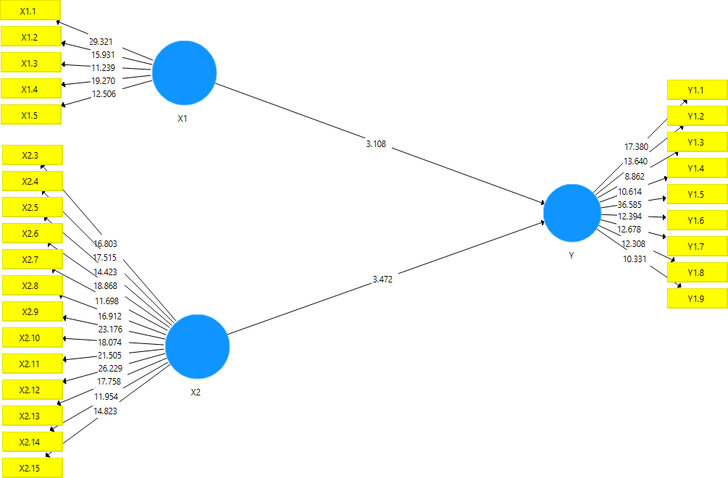
Gambar 4.3 Diagram Lintasan Model Struktural PLS Algorithm Boothstraping
Sumber: Pengolahan Data SmartPLS3, 2022

Berdasarkan tabel 4.15 di atas, maka dapat diinterpretasikan sebagai berikut:

Pengaruh Tingkat Pendidikan terhadap Penerapan Standar Akuntansi Keuangan Entitas Mikro Kecil dan Menengah
Pengaruh Tingkat Pendidikan terhadap Penerapan Standar Akuntansi Keuangan Entitas Mikro, Kecil dan Menengah, melalui nilai koefisien jalur sebesar 0.430, t-hitung sebesar 3.108 dan nilai p-values sebesar 0.002. Nilai tersebut penerimaan H1 yaitu nilai t hitung yang lebih besar dari 1,96 dan p-value
≤ 0.05. Dengan demikian dapat disimpulkan tingkat pendidikan terbukti memiliki pengaruh positif dan signifikan terhadap Penerapan Standar Akuntansi Keuangan Entitas Mikro, Kecil dan Menengah pada UMKM di Kota Samarinda. Semakin tinggi tingkat pendidikan maka semakin memahami penerapan standar akuntansi keuangan entitasi Mikro, Kecil dan Menengah pada UMKM di Kota Samarinda.

Pengaruh Peran Teknologi Informasi terhadap Penerapan Standar Akuntansi Keuangan Entitas Mikro Kecil dan Menengah
Pengaruh Peran Teknologi Informasi terhadap Penerapan Standar Akuntansi Keuangan Entitas Mikro, Kecil dan Menengah, melalui nilai koefisien jalur sebesar 0.480, t-hitung sebesar 3.472 dan nilai p-values sebesar 0.001. Nilai tersebut penerimaan H2 yaitu nilai t hitung yang lebih besar dari 1,96 dan p-value
≤ 0.05. Dengan demikian dapat disimpulkan bahwa Peran Tingkat Informasi terbuki mengalami positif dan signifikan terhadap Penerapan Standar Akuntansi Keuangan Entitas Mikro, Kecil dan Menengah pada UMKM di Kota

Samarinda. Semakin paham Peran Teknologi Informasi yang dimiliki oleh pelaku usaha mikro, kecil, dan menengah, maka semakin mudah untuk mengatasi ketidakpastian yang mungkin terjadi dan berperan penting dalam Penerapan Standar Akuntansi Keuangan Entitas Mikro, Kecil dan Mengenah pada UMKM di Kota Samarinda.

Pembahasan Hasil Pengujian Hipotesis

Pengaruh Tingkat Pendidikan terhadap Penerapan Standar Akuntansi Keuangan Entitas Mikro Kecil dan Menengah
Tingkat pendidikan merupakan jenjang seseorang dalam menempuh pendidikan baik melalui jalur formal, nonformal, maupun informal. Hipotesis pertama menyatakan bahwa tingkat pendidikan berpengaruh positif dan signifikan terhadap penerapan standar akuntansi keuangan entitas mikro, kecil dan menengah yang menunjukkan nilai t-hitung sebesar 3.108 > t-tabel 1.96 dapat disimpulkan bahwa hipotesis pertama diterima. Hal ini menunjukkan bahwa pelaku UMKM dengan pendidikan lebih tinggi cenderung lebih mampu memahami dan menyusun laporan keuangan sesuai standar. Secara fenomena, tingkat pendidikan yang lebih baik memudahkan pelaku usaha dalam memahami pencatatan dan pedoman akuntansi.
Temuan ini sejalan dengan penelitian Periska et al. (2024) yang menyatakan bahwa tingkat pendidikan pelaku usaha memiliki peranan penting dalam meningkatkan pemahaman terhadap pencatatan keuangan. Sukesti et al. (2019) juga menemukan bahwa semakin tinggi pendidikan yang ditempuh pelaku UMKM, semakin baik pula kemampuan mereka dalam menerapkan

standar akuntansi sederhana. Demikian pula, penelitian Pratiwi & Hanafi (2016) menegaskan bahwa pendidikan dapat memengaruhi keterampilan individu dalam mengelola laporan keuangan sehingga penerapan SAK EMKM dapat berjalan lebih optimal.
Hasil ini juga sesuai dengan Prasojo et al. (2017) serta didukung Human Capital Theory, yang menjelaskan bahwa tingkat pendidikan merupakan salah satu bentuk investasi modal manusia. Pendidikan yang lebih tinggi akan meningkatkan kapasitas, keterampilan, dan pengetahuan individu, termasuk dalam memahami dan menerapkan standar akuntansi keuangan. Dengan demikian, pelaku UMKM yang memiliki tingkat pendidikan lebih baik cenderung mampu menyusun laporan keuangan sesuai dengan standar yang berlaku.
Hasil ini juga menunjukkan bahwa pendidikan seharusnya tidak hanya dipahami sebatas jenjang formal, tetapi juga bisa melalui pelatihan, kursus, maupun pembelajaran nonformal yang relevan dengan pengelolaan usaha. Banyak UMKM yang berada di Kota Samarinda mungkin tidak menempuh pendidikan tinggi, namun dengan mengikuti pelatihan akuntansi sederhana mereka dapat memahami SAK EMKM secara praktis. Oleh karena itu, peran pemerintah maupun lembaga terkait sangat penting dalam memberikan akses pendidikan dan pelatihan yang mudah dijangkau, agar standar akuntansi tidak hanya menjadi regulasi, tetapi benar-benar dipahami dan diterapkan oleh pelaku usaha.

Pengaruh Peran Teknologi Informasi terhadap Penerapan Standar Akuntansi Keuangan Entitas Mikro Kecil dan Menengah
Teknologi informasi adalah suatu teknologi yang digunakan untuk

mengolah data, termasuk memproses, mendapatkan, menyusun, menyimpan, memanipulasi data dalam berbagai cara untuk menghasilkan informasi yang berkualitas. Hipotesis kedua menyatakan bahwa peran teknologi informasi berpengaruh positif dan signifikan terhadap penerapan standar akuntansi keuangan entitas mikro, kecil dan menengah yang menunjukkan nilai t-hitung sebesar 3.472 > t-tabel 1.96 dapat disimpulkan bahwa hipotesis kedua diterima. Hal ini berarti penggunaan teknologi membantu UMKM dalam pencatatan dan penyusunan laporan keuangan. Fenomena di lapangan menunjukkan banyak pelaku usaha telah menggunakan aplikasi, spreadsheet, dan pembayaran digital yang mendukung penerapan standar secara lebih tertib.
Hasil ini sesuai dengan penelitian Faizal et al. (2023) yang menemukan bahwa teknologi informasi berperan penting dalam menghasilkan laporan keuangan yang cepat, akurat, dan andal. Selanjutnya, Herman et al. (2023) juga menunjukkan bahwa aplikasi akuntansi digital mampu mendorong kepatuhan pelaku UMKM terhadap standar akuntansi. Sementara itu, Salmiani et al. (2021) menegaskan bahwa integrasi teknologi dalam pencatatan keuangan memperbaiki kualitas laporan serta meningkatkan efisiensi operasional. Sejalan dengan itu, Kusumasari & Diatmika (2022) mengungkapkan bahwa pemanfaatan teknologi informasi yang tinggi secara signifikan mendorong pemahaman dan implementasi standar akuntansi oleh UMKM.

Dari sisi Unified Theory of Acceptance and Use of Technology (UTAUT) yang menjelaskan bahwa adopsi teknologi dipengaruhi oleh ekspektasi kinerja, ekspektasi usaha, pengaruh sosial, dan kondisi fasilitasi. Jika pelaku UMKM merasa bahwa teknologi akuntansi mudah digunakan, memberikan manfaat nyata, serta didukung oleh lingkungan dan fasilitas yang memadai, maka tingkat penerimaan dan penggunaannya dalam menerapkan SAK EMKM akan semakin tinggi.
Temuan ini mengindikasikan bahwa teknologi informasi dapat menjadi solusi praktis untuk mengatasi keterbatasan pengetahuan akuntansi yang dimiliki sebagian besar pelaku UMKM. Di Kota Samarinda, misalnya, terdapat banyak UMKM yang mulai memanfaatkan aplikasi pencatatan keuangan sederhana berbasis Android, yang secara tidak langsung membantu mereka menyusun laporan sesuai dengan SAK EMKM. Dengan adanya aplikasi tersebut, pelaku usaha tidak perlu memiliki latar belakang akuntansi yang kuat, karena sistem telah memandu pencatatan transaksi dan menghasilkan laporan secara otomatis. Oleh karena itu, pemerintah daerah maupun lembaga terkait perlu mendorong literasi digital bagi pelaku UMKM agar pemanfaatan teknologi informasi dapat lebih optimal, sehingga penerapan SAK EMKM tidak hanya menjadi kewajiban administratif, tetapi juga benar-benar membantu keberlangsungan usaha.

BAB V PENUTUP

Kesimpulan

Berdasarkan hasil pengujian yang telah dilakukan di atas maka dapat ditarik kesimpulan sebagai berikut:
- Tingkat pendidikan berpengaruh positif dan signifikan terhadap penerapan standar akuntansi keuangan entitas mikro, kecil dan menengah pada UMKM di Kota Samarinda. Semakin tinggi pendidikan yang dimiliki pelaku UMKM, semakin besar pemahaman dan kemampuan mereka dalam menyusun laporan keuangan sesuai dengan standar. Hal ini pendidikan merupakan investasi sumber daya manusia yang mampu meningkatkan pengetahuan, keterampilan, serta kualitas dalam pengelolaan usaha, termasuk penerapan akuntansi pada sektor UMKM.
- Peran teknologi informasi berpengaruh positif dan signifikan penerapan standar akuntansi keuangan entitas mikro, kecil dan menengah pada UMKM di Kota Samarinda. Pemanfaatan teknologi informasi, baik berupa aplikasi akuntansi maupun sistem pencatatan digital, terbukti membantu pelaku UMKM dalam menghasilkan laporan keuangan yang lebih akurat, cepat, dan sesuai standar. Penerimaan dan penggunaan teknologi dipengaruhi oleh ekspektasi kinerja, ekspektasi usaha, pengaruh sosial, serta kondisi fasilitasi, yang dalam konteks UMKM mampu mendorong penerapan SAK EMKM secara lebih optimal.

60

Saran

Berdasarkan penelitian yang telah diselesaikan, saran-saran berikut ini dapat dipertimbangkan:
- Bagi pemerintah dan lembaga terkait perlu meningkatkan program pendidikan dan pelatihan akuntansi sederhana yang mudah dijangkau oleh pelaku UMKM, khususnya di daerah-daerah seperti Kota Samarinda. Hal ini penting agar keterbatasan pendidikan formal dapat ditutupi oleh pelatihan nonformal yang relevan.
- Bagi pelaku UMKM diharapkan dapat memanfaatkan teknologi informasi, seperti aplikasi pencatatan keuangan digital, untuk membantu dalam menyusun laporan keuangan sesuai SAK EMKM. Penggunaan teknologi akan mempermudah pencatatan transaksi harian serta meningkatkan kepatuhan terhadap standar akuntansi.
- Bagi pengembang aplikasi akuntansi disarankan untuk terus menyempurnakan fitur-fitur yang sederhana, praktis, dan sesuai kebutuhan UMKM, agar aplikasi dapat lebih mudah diadopsi oleh pelaku usaha yang memiliki keterbatasan literasi digital.
- Bagi peneliti selanjutnya dapat menambahkan variabel lain seperti pengalaman usaha, dukungan pemerintah, atau literasi digital untuk memperluas kajian mengenai faktor-faktor yang memengaruhi penerapan SAK EMKM.
- Penelitian ini memiliki keterbatasan pada metode pengumpulan data yang dilakukan melalui kuesioner berbasis Google Form. Pengisian secara daring

tidak memungkinkan klarifikasi langsung kepada responden dan berpotensi menimbulkan perbedaan pemahaman serta ketidaktepatan jawaban terhadap kondisi riil usaha.

DAFTAR PUSTAKA

Agustika, B. S., Auliyah, R., & Herawati, N. (2015). Merajut Benang Merah Kesadaran Pelaku Usaha Mikro dan Kecil Terhadap Penyusunan Laporan Keuangan dalam Mengakses Kredit Dana Bergulir. Proceeding of International Conference Sustainable Competitive Advantage, 1–16.
Almendarez, L. (2013). Human Capital Theory: Implications for Educational Development in Belize and the Caribbean. Caribbean Quarterly, 59(3–4), 21–
33. https://doi.org/10.1080/00086495.2013.11672495
Becker, G. S. (1962). Investment in Human Capital: A Theoretical Analysis. Journal of Political Economy, 70(5, Part 2), 9–49. https://doi.org/10.1086/jpe.70.5_p2.1829100
Cholik, C. A. (2021). Perkembangan Teknologi Informasi Komunikasi/ICT dalam Berbagai Bidang. Jurnal Fakultas Teknik, 2(2), 39–46.
Desyana, W., & Aulia, Y. (2023). Pemahaman Akuntansi, Sosialisasi, Tingkat Pendidikan dan Implementasi SAK EMKM: Peran Moderasi Teknologi Informasi Pada UMKM (Studi Pada UMKM Sepatu dan Penjahit Surabaya). Soetomo Accounting Review, 2(1), 161–176.
Faizal, A., Majid, J., & Syariati, N. E. (2023). Pengaruh Tingkat Pendidikan, Sosialisasi Dan Teknologi Informasi Terhadap Penerapan Standar Akuntansi Keuangan Entitas Mikro, Kecil, Dan Menengah Pada Umkm Di Kota Bone. ISAFIR: Islamic Accounting and Finance Review, 4(1), 1–12. https://doi.org/10.24252/isafir.v4i1.30888
Ghozali, I., & Latan, H. (2015). Partial Least Square Konsep Teknik dan Aplikasi Menggunakan smartPLS 3.0. Badan Penerbit Universitas Diponegoro.
Hendrayani. (2020). Pengaruh Tingkat Pendidikan dan Pengalaman Kerja Terhadap Kinerja Karyawan Pada Pd. Pasar Makassar Raya Kota Makassar. Jurnal Economix STIMI YAPMI Makassar, 8(1), 1–12. https://ojs.unm.ac.id/economix/article/view/14248
Herman, N. M., Nirwana, Muhammad Alief Fahdal, & Hasnawiyah Hasan. (2023). The Role of Technology and Accounting Information Systems in Improving the Operational Activities of MSMEs. International Journal Of Humanities Education and Social Sciences (IJHESS), 3(3), 1325–1331. https://doi.org/10.55227/ijhess.v3i3.683
Ikatan Akuntan Indonesia. (2016). SAK Entitas Mikro, Kecil, dan Menengah. Ikatan
Akuntan Indonesia.
https://www.iaiglobal.or.id/v03/files/file_sak/emkm/index.html#p=1 Indrayani, H. (2020). Penerapan Teknologi Informasi Dalam Peningkatan
Efektivitas, Efisiensi dan Produktivitas Perusahaan. Jurnal El-Riyasah, 3(1), 48–56.
Iretiayo, D. A. (2017). The Role of Non-Formal Education (NFE) in Maximizing Human Capital Development. International Journal of Science Arts and Commerce, 2(1), 57–66.
Kadin Indonesia. (2023). UMKM Indonesia. Kadin Indonesia. https://kadin.id/data-dan-statistik/umkm-indonesia/
Kusumasari, K. Dela, & Diatmika, I. P. G. (2022). Pengaruh Pemahaman

63

Teknologi Informasi, Pendidikan, Umur Usaha dan Motivasi Terhadap Implementasi SAK EMKM Pada UMKM di Kabupaten Tabanan. JIMAT (Jurnal Ilmiah Mahasiswa Akuntansi), 13(03), 843–855.
Marginson, S. (2017). Limitations of Human Capital Theory. Studies in Higher Education, 44(2), 287–301. https://doi.org/10.1080/03075079.2017.1359823 Minarni, E., & Sisdiyantoro, K. (2014). Faktor-Faktor yang Mempengaruhi Implementasi Standar Akuntansi Keuangan Entitas Tanpa Akuntabilitas Publik (Studi Empiris pada Koperasi di Kabupaten Tulungagung). Jurnal
Universitas Tulungagung BONOROWO, 2(1).
Moses, M. (2012). Analisis Pengaruh Pendidikan, Pelatihan, Dan Pengalaman Kerja Terhadap Produktifitas Kerja Pegawai Dinas Pertambangan Dan Energi Provinsi Papua. In Media Riset Bisnis & Manajemen (Vol. 12, pp. 18–36). https://e-journal.trisakti.ac.id/index.php/mrbm/article/view/1103/983
Mutiari, K. N., & Yudantara, G. A. P. (2021). Pengaruh Tingkat Pendidikan, Pemahaman Akuntansi, Sosialisasi Dan Penerapan Akuntansi Terhadap Penyusunan Laporan Leuangan UMKM Berdasarkan SAK EMKM. JIMAT (Jurnal Ilmiah Mahasiswa Akuntansi), 12(01), 877–888.
Noviarti, N., & Ridwan. (2024). Pengaruh Pemahaman Akuntansi, Sosialisasi SAK EMKM, Tingkat Pendidikan Terhadap Kualitas Laporan Keuangan (Studi Kasus Pada Umkm Bidang Kuliner Kecamatan Coblong Kota Bandung). JEMSI (Jurnal Ekonomi, Manajemen, Dan Akuntansi), 10(4), 2701–2709. https://doi.org/10.35870/jemsi.v10i4.2896
Nurdwijayanti, N., & Sulastiningsih, S. (2018). Analisis Faktor-Faktor yang Mempengaruhi Implementasi Standar Akuntansi Keuangan Entitas Tanpa Akuntabilitas Publik (SAK ETAP) pada UMKM (Studi Kasus Pada UMKM Di Suryodiningratan Mantrijeron Yogyakarta). Jurnal Riset Akuntansi Mercu Buana, 4(1), 35. https://doi.org/10.26486/jramb.v4i1.496
Pakaya, N. P., Blongkod, H., & Muzdalifah, M. (2024). Pengaruh Penerapan SAK EMKM Terhadap Kualitas Informasi Keuangan UMKM. Jambura Accounting Review, 5(2), 256-268.
Parhusip, K., & Herawati, T. D. (2020). Pengaruh Sosialisasi SAK EMKM, Tingkat Pendidikan Pemilik, Persepsi Pelaku UMKM, Dan Pemahaman Akuntansi Terhadap Implementasi SAK EMKM Pada UMKM Di Kota Malang. Jurnal Ilmiah Mahasiswa FEB, 1–21.
Periska, V., Yanti., SE.,M.Ak, & Rachpriliani., SE.,M.Ak, A. (2024). Pengaruh Tingkat Pendidikan, Pemahaman Akuntansi, dan Kesiapan Pelaku UMKM Terhadap Penerapan SAK EMKM Dalam Penyusunan Laporan Keuangan UMKM. El-Mal: Jurnal Kajian Ekonomi & Bisnis Islam, 5(3), 1666–1680. https://doi.org/10.47467/elmal.v5i3.785
Piarna, R., & Fathurohman, F. (2019). Adopsi E-Commerce Pada Umkm Di Kota Subang Menggunakan Model UTAUT. Jurnal Ilmiah Ilmu Dan Teknologi Rekayasa, 2(1). https://doi.org/10.31962/jiitr.v2i1.13
Prasojo, L. D., Mukminin, A., & Mahmudah, F. N. (2017). Manajemen Strategi Human Capital Dalam Pendidikan. In UNY Press (Vol. 3, Issue 1). UNY Press.
https://medium.com/@arifwicaksanaa/pengertian-use-case-
a7e576e1b6bf

Pratiwi, N. B., & Hanafi, R. (2016). Analisis Faktor Yang Mempengaruhi Penerapan Standar Akuntansi Keuangan Entitas Tanpa Akuntabilitas Publik (Sak Etap) Pada Usaha Mikro Kecil Dan Menengah (Umkm). Jurnal Akuntansi Indonesia, 5(1), 79. https://doi.org/10.30659/jai.5.1.79-98
Republik Indonesia. (2008). Undang-Undang (UU) Nomor 20 Tahun 2008 tentang Usaha Mikro, Kecil, dan Menengah. Sekretariat Negara. Jakarta.
Sadulloh, U. (2017). Pengantar Filsafat Pendidikan. Alfabeta.
Salmiani, S., Tjan, J. S., & Pramukti, A. (2021). Faktor-Faktor Yang Mempengaruhi Implementasi SAK EMKM Pada UMKM Di Kabupaten Maros. CESJ: Center of Economic Students Journal, 4(2), 1–15.
Sariningtyas, P., & Diah, T. (2011). Standar Akuntansi Keuangan Entitas tanpa Akuntabilitas Publik pada Usaha Kecil dan Menengah. Jurnal Akuntansi Dan Keuangan Indonesia, 1(1), 90–101.
Seftiany, T., & Wijayana, S. (2023). Evaluasi Kesiapan Penerapan Standar Akuntansi Keuangan Entitas Mikro Kecil Dan Menengah (Sak Emkm) Pada Usaha Mikro Kecil Dan Menengah (UMKM) (Studi Pada UMKM Di Kota Samarinda). ABIS: Accounting and Business Information Systems Journal, 11(1), 49–61. https://doi.org/10.22146/abis.v11i1.82083
Setiawati, L., & Wardana, M. Z. (2025). Faktor-Faktor yang Mempengaruhi Pemahaman Standar Akuntansi Keuangan Entitas Mikro Kecil dan Menengah ( SAK EMKM ) pada Usaha Mikro Kecil dan Menengah ( Studi Kasus pada Kecamatan Samarinda Seberang ). Proceeding of National Conference on Accounting & Finance, 7, 185–195.
Sholihin, M., Mukhzarudfa, M., & Tiswiyanti, W. (2021). Analisis Faktor-Faktor Yang Mempengaruhi Implementasi Standar Akuntansi Keuangan Entitas Mikro Kecil Dan Menengah (Sak Emkm) Di Kota Jambi (Studi Kasus Pada Umkm Batik Di Seberang Kota Jambi). Jambi Accounting Review (JAR), 1(3), 297–309. https://doi.org/10.22437/jar.v1i3.13623
Sugiyono. (2019). Metode Penelitian Kuantitatif, Kualitatif, dan R&D. Alfabeta. Sugiyono. (2021). Metode Penelitian Kuantitatif, Kualitatif, dan R&D. Bandung:
Alfabeta.
Sukesti, F., Kristiana, I., & Semarang, U. M. (2019). Analisis Faktor-Faktor Yang Mempengaruhi Penggunaan Informasi Akuntansi Pada Usaha Mikro , Kecil Dan Menengah ( Studi Empiris pada UMKM di Kecamatan Tembalang , Kota Semarang ). 517–527.
Tambunan, N. A. D. P. (2023). Analyzing Factors Influencing Accounting Application Adoption Using the Unified Theory of Acceptance and Use of Technology (UTAUT) Model Among F&B MSMEs in West Java. Journal Integration of Management Studies, 1(1), 124–135. https://doi.org/10.58229/jims.v1i1.36
Venkatesh, V., Morris, M. G., Davis, G. B., & Davis, F. D. (2003). User Acceptance of Information: Towar a Unified View. MIS Quarterly, 27(3), 425–478. https://www.jstor.org/stable/30036540
Wahyono, B. (2017). Analisis Faktor-Faktor yang Mempengaruhi Pendapatan Pedagang di Pasar Bantul Kabupaten Bantul. Jurnal Pendidikan Ekonomi, 6(4), 388–399.

https://journal.student.uny.ac.id/ojs/index.php/ekonomi/article/view/7163 Winarso, B. S., & Yuniarto, A. S. (2023). Pengaruh Tingkat Pendidikan, Teknologi
Informasi, Ukuran Usaha, Tingkat Pemahaman Akuntansi, dan Sosialisasi terhadap Penerapan SAK EMKM. Jurnal Ilmiah Akuntansi Dan Keuangan, 12(1).
Zahroh, S. R., & Rosdiana, M. (2024). Pengaruh Tingkat Pendidikan, Pemahaman Akuntansi dan Sosialisasi SAK EMKM terhadap Penyusunan Laporan Keuangan UMKM Berdasarkan SAK EMKM. El-Mal: Jurnal Kajian Ekonomi & Bisnis Islam, 5(5), 3487–3501. https://doi.org/10.47467/elmal.v5i5.1581

LAMPIRAN

Lampiran 1. Kuesioner

LEMBAR KUISIONER

Pengaruh Tingkat Pendidikan dan Peran Teknologi Informasi terhadap Penerapan Standar Akuntansi Keuangan Entitas Mikro, Kecil dan Menengah pada UMKM di Kota Samarinda
Assalamualaikum Wr. Wb, Salam Sejahtera bagi kita semua. Yth. Bapak/Ibu/Saudara(i) Pemilik UMKM
Perkenalkan saya Rivandra Pratama Tanjung Mahasiswa Program Studi S1 Akuntansi, Fakultas Ekonomi dan Bisnis, Universitas Mulawarman. Saat ini saya sedang melakukan penelitian untuk tugas akhir saya mengenai Pengaruh Tingkat Pendidikan dan Peran Teknologi Informasi terhadap Penerapan Standar Akuntansi Keuangan Entitas Mikro, Kecil dan Menengah pada UMKM di Kota Samarinda. Saya membutuhkan partisipasi dan kesediaan Anda selaku pemilik UMKM untuk mengisi kuisioner yang terlampir secara jujur seperti yang anda rasakan sebenarnya. Saya menjamin bahwa semua data dan respon Bapak/Ibu/Saudara(i) adalah bersifat rahasia dan hanya digunakan untuk keperluan akademis.
Demikian saya ucapkan terimakasih yang sebesar-besarnya atas partisipasi Bapak/Ibu/Saudara(i) untuk membantu mengisi kuisioner ini.
Wassalamualaikum Wr. Wb.

Identitas Responden

Nama Responden :
Jenis Kelamin : □ Laki-Laki □ Perempuan
Usia (tahun) :
Pendidikan Terakhir : □ SD/Sederajat
- SMP/Sederajat
- SMA/Sederajat
- S1/Diploma
- S2
- S3
Latar Belakang Pendidik : □ Akuntansi
- Selain Ekonomi/Selain Akuntansi
- Selain Akuntansi
Nama Usaha :
Omzet Usaha : □ Dibawah Rp 50 juta
- Rp 50 juta s/d Rp 500 juta
- Rp 500 juta s/d Rp 5 Milyar
- Rp 5 Milyar s/d Rp 10 Milyar
- Lebih dari Rp 10 Milyar
Apakah Anda Menggunakan TI untuk Pengelola Keuangan dan Penggunaan Laporan Keuangan?
- Ya □ Tidak
Apakah Anda Menerapkan Standar Akuntansi dalam Laporan Keuangan?
- Ya □ Tidak

Petunjuk Pengisian Kuesioner
Dari pernyataan-pernyataan di bawah ini, isilah yang paling sesuai dengan diri anda dan berilah tanda ceklis (√) pada salah satu jawaban. Berikut ini adalah keterangan jawaban yang anda pilih:
SS = Sangat Setuju S = Setuju

N = Netral
TS = Tidak Setuju
STS = Sangat Tidak Setuju

Penerapan Standar Akuntansi Keuangan Entitas Mikro Kecil dan Menengah (SAK EMKM) (Y)
No. | Pernyataan | SS | S | N | TS | STS
1 | Saya mencatat setiap transaksi keuangan secara tertulis
2 | Saya mengikuti prinsip akuntansi seperti  pemisahan keuangan pribadi dan usaha
3 | Saya menyusun laporan laba rugi usaha.
4 | Saya menyusun laporan keuangan secara rutin (bulanan/tahunan)
5 | Saya mengikuti standar pencatatan  akuntansi sederhana (SAK EMKM)
6 | Saya menggunakan software atau aplikasi  pembukuan
7 | Saya merasa penerapan standar akuntansi  penting untuk perkembangan usaha
8 | Saya mengetahui tentang standar akuntansi  yang berlaku untuk UKM
9 | Usaha saya memiliki pencatatan keuangan  yang tertib dan sesuai pedoman

Tingkat Pendidikan (X1)
No. | Pernyataan | SS | S | N | TS | STS
1 | Saya merasa pendidikan saya membantu  dalam memahami pembukuan usaha
2 | Saya mengikuti pelatihan atau kursus  terkait keuangan/usaha
3 | Saya memiliki keterampilan dasar dalam mencatat transaksi usaha
4 | Saya termotivasi untuk meningkatkan pengetahuan di bidang keuangan/usaha
5 | Pendidikan yang saya tempuh membantu  dalam pengambilan keputusan keuangan

Peran Teknologi Informasi (X2)
Performance Expectancy (Harapan Kinerja)
No. | Pernyataan | SS | S | N | TS | STS
1 | Penggunaan teknologi informasi membantu  meningkatkan efisiensi pencatatan keuangan
2 | Teknologi informasi memudahkan saya  dalam menerapkan standar akuntansi
3 | Dengan teknologi, saya bisa mendapatkan laporan keuangan yang lebih akurat
Effort Expectancy (Harapan Kemudahan Penggunaan)
No. | Pernyataan | SS | S | N | TS | STS
1 | Sistem teknologi informasi mudah digunakan dalam kegiatan akuntansi
2 | Saya tidak mengalami kesulitan dalam mengoperasikan software akuntansi
3 | Saya merasa nyaman menggunakan teknologi untuk pencatatan keuangan
Social Influence (Pengaruh Sosial)
No. | Pernyataan | SS | S | N | TS | STS
1 | Orang di sekitar saya (rekan, kolega) mendorong penggunaan teknologi  informasi
2 | Saya merasa terdorong menggunakan teknologi karena rekomendasi pihak lain
3 | Pemilik atau pimpinan usaha mendukung penerapan teknologi dalam akuntansi
Facilitating Conditions (Kondisi Pendukung)
No. | Pernyataan | SS | S | N | TS | STS
1 | Saya memiliki perangkat yang memadai  untuk menggunakan aplikasi akuntansi
2 | Saya mendapat pelatihan atau panduan  penggunaan teknologi akuntansi
3 | Tersedia bantuan teknis jika saya  mengalami kendala
Behavioral Intention (Niat Perilaku Menggunakan Teknologi)
No. | Pernyataan | SS | S | N | TS | STS
1 | Saya berencana terus menggunakan  teknologi dalam proses akuntansi
2 | Saya ingin mempelajari lebih lanjut teknologi akuntansi
3 | Saya akan merekomendasikan penggunaan  teknologi akuntansi kepada pelaku UKM lain

Lampiran 2. Tabulasi Data Penelitian Tingkat Pendidikan
No. | Tingkat Pendidikan (X1)
No. | X1.1 | X1.2 | X1.3 | X1.4 | X1.5 | T_X1
1 | 5 | 5 | 5 | 5 | 5 | 25
2 | 4 | 3 | 3 | 4 | 3 | 17
3 | 4 | 3 | 3 | 4 | 3 | 17
4 | 3 | 3 | 3 | 3 | 3 | 15
5 | 4 | 5 | 4 | 4 | 4 | 21
6 | 5 | 4 | 5 | 5 | 5 | 24
7 | 5 | 5 | 5 | 5 | 5 | 25
8 | 5 | 4 | 4 | 5 | 5 | 23
9 | 2 | 1 | 1 | 1 | 2 | 7
10 | 4 | 5 | 4 | 4 | 5 | 22
11 | 4 | 4 | 4 | 5 | 5 | 22
12 | 4 | 5 | 4 | 4 | 4 | 21
13 | 3 | 4 | 3 | 4 | 3 | 17
14 | 3 | 3 | 4 | 4 | 3 | 17
15 | 4 | 3 | 3 | 3 | 4 | 17
16 | 5 | 4 | 5 | 5 | 3 | 22
17 | 1 | 1 | 1 | 1 | 1 | 5
18 | 4 | 4 | 5 | 5 | 4 | 22
19 | 1 | 1 | 1 | 2 | 1 | 6
20 | 4 | 5 | 4 | 4 | 4 | 21
21 | 3 | 3 | 3 | 4 | 3 | 16
22 | 4 | 3 | 4 | 5 | 4 | 20
23 | 5 | 1 | 5 | 5 | 3 | 19
24 | 3 | 3 | 2 | 4 | 5 | 17
25 | 3 | 3 | 1 | 2 | 3 | 12
26 | 3 | 5 | 2 | 4 | 3 | 17

27 | 3 | 4 | 3 | 4 | 5 | 19
28 | 1 | 2 | 2 | 1 | 1 | 7
29 | 4 | 5 | 5 | 4 | 3 | 21
30 | 3 | 4 | 3 | 4 | 5 | 19
31 | 2 | 5 | 3 | 3 | 5 | 18
32 | 2 | 4 | 2 | 3 | 3 | 14
33 | 5 | 5 | 5 | 5 | 5 | 25
34 | 4 | 3 | 5 | 5 | 3 | 20
35 | 4 | 4 | 5 | 4 | 5 | 22
36 | 2 | 1 | 2 | 3 | 4 | 12
37 | 4 | 5 | 5 | 4 | 4 | 22
38 | 3 | 4 | 4 | 5 | 5 | 21
39 | 1 | 4 | 4 | 3 | 3 | 15
40 | 2 | 5 | 3 | 4 | 3 | 17
41 | 4 | 4 | 4 | 4 | 4 | 20
42 | 4 | 4 | 4 | 4 | 3 | 19
43 | 3 | 4 | 5 | 4 | 5 | 21
44 | 2 | 1 | 2 | 2 | 1 | 8
45 | 2 | 1 | 2 | 2 | 1 | 8
46 | 2 | 2 | 1 | 1 | 2 | 8
47 | 3 | 2 | 1 | 5 | 4 | 15
48 | 4 | 4 | 4 | 4 | 4 | 20
49 | 2 | 3 | 5 | 4 | 1 | 15
50 | 3 | 3 | 3 | 3 | 3 | 15
51 | 2 | 1 | 1 | 4 | 5 | 13
52 | 2 | 2 | 2 | 5 | 3 | 14
53 | 4 | 3 | 3 | 4 | 4 | 18
54 | 4 | 4 | 3 | 2 | 2 | 15
55 | 4 | 4 | 5 | 5 | 4 | 22

56 | 2 | 5 | 5 | 2 | 1 | 15
57 | 4 | 4 | 3 | 4 | 3 | 18
58 | 3 | 4 | 4 | 5 | 3 | 19
59 | 4 | 5 | 2 | 5 | 3 | 19
60 | 3 | 3 | 3 | 3 | 4 | 16
61 | 3 | 3 | 2 | 3 | 3 | 14
62 | 4 | 5 | 3 | 5 | 3 | 20
63 | 4 | 4 | 4 | 4 | 4 | 20
64 | 2 | 1 | 1 | 4 | 5 | 13
65 | 5 | 5 | 5 | 5 | 5 | 25
66 | 4 | 5 | 3 | 3 | 4 | 19
67 | 5 | 5 | 4 | 5 | 5 | 24
68 | 5 | 5 | 4 | 4 | 5 | 23
69 | 5 | 4 | 4 | 5 | 5 | 23
70 | 4 | 4 | 3 | 4 | 4 | 19
71 | 4 | 4 | 4 | 4 | 5 | 21
72 | 4 | 5 | 4 | 4 | 5 | 22
73 | 5 | 5 | 5 | 5 | 4 | 24
74 | 5 | 5 | 4 | 5 | 4 | 23
75 | 5 | 5 | 4 | 4 | 4 | 22
76 | 5 | 5 | 4 | 4 | 5 | 23
77 | 1 | 4 | 5 | 2 | 4 | 16
78 | 5 | 5 | 5 | 4 | 5 | 24
79 | 5 | 5 | 3 | 5 | 3 | 21
80 | 5 | 5 | 5 | 5 | 5 | 25
81 | 5 | 3 | 3 | 3 | 3 | 17
82 | 5 | 5 | 4 | 5 | 3 | 22
83 | 2 | 2 | 2 | 2 | 5 | 13
84 | 5 | 5 | 4 | 4 | 5 | 23

85 | 5 | 5 | 5 | 5 | 5 | 25
86 | 5 | 4 | 4 | 4 | 5 | 22
87 | 4 | 4 | 3 | 4 | 3 | 18
88 | 4 | 4 | 3 | 3 | 4 | 18
89 | 4 | 4 | 3 | 3 | 4 | 18
90 | 5 | 4 | 4 | 5 | 5 | 23
91 | 4 | 3 | 3 | 4 | 3 | 17
92 | 4 | 5 | 3 | 4 | 5 | 21
93 | 5 | 5 | 5 | 5 | 5 | 25
94 | 4 | 4 | 4 | 4 | 5 | 21
95 | 2 | 2 | 2 | 2 | 5 | 13
96 | 5 | 5 | 4 | 4 | 5 | 23
97 | 4 | 3 | 3 | 2 | 3 | 15
98 | 4 | 3 | 2 | 3 | 4 | 16
99 | 4 | 4 | 3 | 3 | 4 | 18
100 | 5 | 5 | 3 | 5 | 5 | 23

Lampiran 3. Tabulasi Data Penelitian Peran Teknologi Informasi
No. | Peran Teknologi Informasi (X2)
No. | X2.1 | X2.2 | X2.3 | X2.4 | X2.5 | X2.6 | X2.7 | X2.8 | X2.9 | X2.10 | X2.11 | X2.12 | X2.13 | X2.14 | X2.15 | T_X2
1 | 5 | 5 | 5 | 5 | 5 | 5 | 4 | 4 | 4 | 5 | 5 | 5 | 4 | 5 | 5 | 71
2 | 4 | 5 | 3 | 3 | 4 | 3 | 5 | 5 | 5 | 4 | 4 | 4 | 5 | 4 | 5 | 63
3 | 3 | 3 | 3 | 3 | 4 | 3 | 3 | 3 | 3 | 5 | 3 | 3 | 3 | 3 | 3 | 48
4 | 3 | 3 | 3 | 3 | 3 | 3 | 3 | 3 | 3 | 3 | 3 | 3 | 3 | 3 | 3 | 45
5 | 4 | 4 | 4 | 5 | 5 | 4 | 5 | 5 | 5 | 5 | 4 | 4 | 5 | 5 | 4 | 68
6 | 5 | 5 | 5 | 5 | 5 | 5 | 4 | 5 | 4 | 4 | 4 | 5 | 5 | 5 | 5 | 71
7 | 5 | 4 | 5 | 5 | 4 | 4 | 5 | 5 | 5 | 5 | 5 | 4 | 5 | 5 | 5 | 71
8 | 4 | 4 | 5 | 4 | 5 | 5 | 4 | 5 | 5 | 5 | 4 | 4 | 5 | 5 | 4 | 68
9 | 2 | 2 | 1 | 1 | 2 | 2 | 1 | 2 | 2 | 1 | 1 | 2 | 2 | 1 | 1 | 23

10 | 5 | 5 | 4 | 4 | 4 | 5 | 4 | 5 | 5 | 5 | 4 | 5 | 4 | 4 | 5 | 68
11 | 3 | 4 | 3 | 4 | 5 | 4 | 5 | 5 | 5 | 5 | 5 | 4 | 4 | 5 | 5 | 66
12 | 4 | 4 | 4 | 4 | 4 | 4 | 5 | 5 | 4 | 4 | 5 | 5 | 4 | 5 | 5 | 66
13 | 4 | 4 | 3 | 3 | 2 | 2 | 1 | 2 | 2 | 2 | 1 | 1 | 1 | 2 | 1 | 31
14 | 4 | 3 | 3 | 3 | 3 | 3 | 3 | 3 | 3 | 3 | 2 | 3 | 3 | 2 | 3 | 44
15 | 4 | 4 | 2 | 2 | 3 | 2 | 3 | 4 | 2 | 3 | 4 | 3 | 4 | 2 | 4 | 46
16 | 3 | 3 | 4 | 4 | 4 | 5 | 5 | 5 | 4 | 4 | 5 | 3 | 5 | 4 | 5 | 63
17 | 1 | 2 | 2 | 2 | 1 | 1 | 1 | 2 | 2 | 1 | 1 | 1 | 2 | 2 | 1 | 22
18 | 5 | 4 | 5 | 4 | 4 | 5 | 4 | 4 | 5 | 4 | 4 | 4 | 5 | 4 | 5 | 66
19 | 2 | 2 | 2 | 1 | 1 | 1 | 1 | 2 | 2 | 1 | 1 | 1 | 1 | 2 | 1 | 21
20 | 4 | 4 | 5 | 5 | 4 | 4 | 5 | 4 | 5 | 4 | 4 | 4 | 4 | 4 | 4 | 64
21 | 4 | 3 | 4 | 4 | 4 | 4 | 4 | 4 | 5 | 5 | 4 | 4 | 5 | 4 | 5 | 63
22 | 4 | 4 | 2 | 2 | 2 | 2 | 4 | 4 | 5 | 5 | 4 | 4 | 5 | 4 | 5 | 56
23 | 3 | 4 | 1 | 1 | 1 | 2 | 1 | 2 | 2 | 1 | 1 | 2 | 2 | 1 | 2 | 26
24 | 3 | 2 | 3 | 3 | 3 | 2 | 4 | 4 | 3 | 4 | 3 | 4 | 4 | 4 | 4 | 50
25 | 2 | 2 | 3 | 2 | 2 | 3 | 2 | 2 | 1 | 2 | 2 | 2 | 2 | 1 | 2 | 30
26 | 4 | 2 | 4 | 4 | 5 | 4 | 4 | 5 | 4 | 5 | 4 | 5 | 5 | 5 | 4 | 64
27 | 3 | 3 | 4 | 4 | 5 | 4 | 5 | 4 | 5 | 5 | 4 | 5 | 5 | 5 | 4 | 65
28 | 4 | 5 | 4 | 2 | 2 | 1 | 1 | 2 | 2 | 2 | 1 | 1 | 4 | 5 | 3 | 39
29 | 4 | 4 | 5 | 5 | 4 | 4 | 4 | 5 | 5 | 5 | 5 | 4 | 4 | 4 | 4 | 66
30 | 5 | 4 | 4 | 5 | 4 | 5 | 4 | 4 | 4 | 4 | 4 | 4 | 4 | 4 | 4 | 63
31 | 3 | 3 | 4 | 5 | 4 | 4 | 3 | 5 | 5 | 4 | 3 | 4 | 3 | 5 | 4 | 59
32 | 4 | 3 | 3 | 4 | 4 | 4 | 4 | 5 | 5 | 4 | 3 | 4 | 4 | 4 | 4 | 59
33 | 5 | 5 | 5 | 5 | 5 | 5 | 4 | 5 | 3 | 3 | 4 | 4 | 4 | 3 | 3 | 63
34 | 4 | 5 | 2 | 3 | 2 | 2 | 4 | 2 | 4 | 4 | 3 | 2 | 3 | 2 | 4 | 46
35 | 3 | 3 | 5 | 4 | 5 | 4 | 5 | 4 | 5 | 4 | 5 | 5 | 5 | 4 | 5 | 66
36 | 3 | 4 | 4 | 1 | 2 | 2 | 5 | 5 | 4 | 4 | 1 | 3 | 2 | 4 | 4 | 48
37 | 5 | 5 | 4 | 5 | 4 | 5 | 5 | 5 | 5 | 5 | 5 | 5 | 5 | 5 | 5 | 73
38 | 4 | 4 | 4 | 5 | 4 | 5 | 4 | 3 | 5 | 4 | 5 | 4 | 5 | 5 | 4 | 65

39 | 4 | 4 | 5 | 4 | 5 | 4 | 4 | 3 | 3 | 4 | 3 | 3 | 3 | 3 | 3 | 55
40 | 2 | 3 | 5 | 5 | 4 | 5 | 4 | 5 | 5 | 3 | 5 | 5 | 5 | 3 | 3 | 62
41 | 4 | 4 | 4 | 4 | 4 | 4 | 3 | 5 | 3 | 4 | 5 | 4 | 3 | 5 | 4 | 60
42 | 4 | 3 | 3 | 3 | 3 | 3 | 5 | 4 | 5 | 5 | 5 | 5 | 5 | 5 | 5 | 63
43 | 4 | 4 | 4 | 5 | 4 | 5 | 5 | 5 | 5 | 5 | 5 | 5 | 4 | 5 | 5 | 70
44 | 2 | 2 | 1 | 2 | 2 | 1 | 5 | 4 | 4 | 5 | 5 | 4 | 4 | 5 | 4 | 50
45 | 2 | 1 | 1 | 2 | 2 | 1 | 3 | 1 | 1 | 2 | 3 | 3 | 3 | 3 | 3 | 31
46 | 2 | 1 | 2 | 2 | 2 | 1 | 1 | 2 | 1 | 1 | 1 | 2 | 2 | 2 | 2 | 24
47 | 3 | 3 | 2 | 4 | 3 | 2 | 2 | 2 | 2 | 2 | 2 | 1 | 1 | 2 | 2 | 33
48 | 4 | 4 | 4 | 4 | 4 | 4 | 4 | 5 | 4 | 4 | 4 | 4 | 4 | 4 | 4 | 61
49 | 2 | 3 | 4 | 5 | 3 | 1 | 2 | 1 | 3 | 4 | 5 | 5 | 4 | 5 | 5 | 52
50 | 3 | 3 | 3 | 3 | 3 | 3 | 3 | 3 | 4 | 4 | 3 | 4 | 3 | 3 | 3 | 48
51 | 6 | 5 | 4 | 4 | 5 | 5 | 4 | 3 | 3 | 3 | 4 | 4 | 4 | 2 | 2 | 58
52 | 2 | 4 | 2 | 4 | 4 | 4 | 5 | 2 | 5 | 5 | 3 | 4 | 3 | 4 | 2 | 53
53 | 4 | 4 | 4 | 4 | 4 | 4 | 4 | 4 | 4 | 4 | 5 | 4 | 5 | 5 | 5 | 64
54 | 2 | 2 | 4 | 3 | 4 | 5 | 4 | 4 | 4 | 5 | 5 | 5 | 4 | 3 | 4 | 58
55 | 4 | 5 | 4 | 4 | 5 | 5 | 5 | 4 | 4 | 4 | 5 | 5 | 5 | 5 | 4 | 68
56 | 1 | 3 | 3 | 3 | 3 | 3 | 4 | 4 | 4 | 4 | 4 | 5 | 4 | 4 | 5 | 54
57 | 4 | 4 | 4 | 4 | 5 | 4 | 3 | 3 | 3 | 4 | 3 | 4 | 3 | 4 | 4 | 56
58 | 4 | 4 | 5 | 5 | 4 | 3 | 4 | 3 | 4 | 5 | 4 | 4 | 4 | 2 | 2 | 57
59 | 2 | 3 | 2 | 4 | 4 | 2 | 2 | 1 | 4 | 4 | 1 | 2 | 4 | 1 | 1 | 37
60 | 3 | 3 | 5 | 4 | 4 | 3 | 5 | 5 | 4 | 4 | 5 | 5 | 5 | 4 | 4 | 63
61 | 2 | 3 | 3 | 3 | 3 | 3 | 3 | 3 | 3 | 3 | 3 | 3 | 3 | 3 | 3 | 44
62 | 3 | 4 | 4 | 4 | 4 | 4 | 4 | 5 | 4 | 4 | 5 | 4 | 4 | 4 | 4 | 61
63 | 4 | 4 | 4 | 4 | 4 | 4 | 5 | 4 | 5 | 4 | 5 | 5 | 4 | 4 | 4 | 64
64 | 4 | 5 | 5 | 5 | 2 | 3 | 5 | 3 | 5 | 4 | 2 | 4 | 2 | 5 | 5 | 59
65 | 5 | 1 | 2 | 2 | 1 | 1 | 1 | 1 | 2 | 2 | 1 | 1 | 2 | 2 | 1 | 25
66 | 5 | 4 | 5 | 5 | 3 | 2 | 2 | 4 | 5 | 4 | 5 | 2 | 4 | 3 | 5 | 58
67 | 5 | 5 | 5 | 5 | 4 | 5 | 4 | 5 | 4 | 5 | 5 | 5 | 5 | 4 | 5 | 71

68 | 5 | 5 | 5 | 5 | 3 | 3 | 5 | 4 | 4 | 5 | 5 | 4 | 5 | 5 | 4 | 67
69 | 4 | 5 | 5 | 5 | 3 | 4 | 5 | 5 | 5 | 5 | 5 | 5 | 5 | 5 | 5 | 71
70 | 4 | 4 | 5 | 5 | 3 | 3 | 4 | 3 | 5 | 5 | 3 | 4 | 5 | 4 | 3 | 60
71 | 4 | 4 | 5 | 5 | 2 | 4 | 4 | 4 | 5 | 4 | 5 | 3 | 3 | 5 | 4 | 61
72 | 5 | 5 | 5 | 5 | 4 | 4 | 3 | 4 | 5 | 4 | 3 | 4 | 4 | 5 | 4 | 64
73 | 5 | 5 | 5 | 5 | 4 | 3 | 4 | 5 | 5 | 4 | 4 | 5 | 5 | 4 | 5 | 68
74 | 5 | 4 | 5 | 5 | 4 | 4 | 3 | 4 | 4 | 5 | 5 | 4 | 4 | 4 | 5 | 65
75 | 5 | 5 | 4 | 4 | 4 | 4 | 5 | 4 | 4 | 3 | 3 | 4 | 4 | 5 | 4 | 62
76 | 5 | 4 | 5 | 5 | 5 | 4 | 5 | 5 | 4 | 4 | 5 | 5 | 4 | 5 | 5 | 70
77 | 5 | 5 | 3 | 2 | 2 | 2 | 5 | 4 | 1 | 2 | 2 | 1 | 1 | 2 | 1 | 38
78 | 5 | 5 | 4 | 4 | 2 | 4 | 4 | 4 | 4 | 4 | 3 | 4 | 2 | 2 | 3 | 54
79 | 5 | 5 | 5 | 3 | 3 | 2 | 4 | 4 | 5 | 4 | 5 | 4 | 4 | 4 | 5 | 62
80 | 5 | 5 | 5 | 5 | 3 | 4 | 5 | 4 | 4 | 4 | 5 | 5 | 4 | 5 | 5 | 68
81 | 3 | 5 | 3 | 3 | 3 | 3 | 4 | 3 | 3 | 5 | 5 | 4 | 4 | 5 | 5 | 58
82 | 5 | 5 | 5 | 5 | 3 | 3 | 5 | 4 | 4 | 5 | 5 | 4 | 4 | 4 | 4 | 65
83 | 5 | 5 | 5 | 5 | 2 | 3 | 5 | 5 | 4 | 4 | 4 | 5 | 5 | 5 | 4 | 66
84 | 5 | 5 | 5 | 5 | 4 | 3 | 5 | 4 | 4 | 4 | 5 | 5 | 4 | 3 | 3 | 64
85 | 5 | 5 | 5 | 5 | 5 | 5 | 4 | 5 | 4 | 5 | 4 | 5 | 4 | 4 | 5 | 70
86 | 3 | 5 | 5 | 5 | 4 | 3 | 4 | 4 | 4 | 5 | 5 | 5 | 4 | 4 | 5 | 65
87 | 3 | 4 | 4 | 4 | 3 | 3 | 4 | 5 | 4 | 4 | 5 | 5 | 5 | 3 | 5 | 61
88 | 4 | 3 | 3 | 3 | 3 | 3 | 5 | 5 | 5 | 4 | 4 | 5 | 5 | 5 | 5 | 62
89 | 4 | 5 | 5 | 4 | 3 | 3 | 5 | 4 | 4 | 5 | 5 | 5 | 4 | 4 | 5 | 65
90 | 4 | 5 | 5 | 3 | 3 | 3 | 5 | 4 | 3 | 3 | 4 | 5 | 5 | 5 | 3 | 60
91 | 3 | 4 | 4 | 4 | 3 | 3 | 4 | 4 | 3 | 3 | 4 | 4 | 3 | 5 | 5 | 56
92 | 5 | 5 | 2 | 2 | 2 | 4 | 4 | 2 | 4 | 4 | 3 | 2 | 5 | 2 | 5 | 51
93 | 5 | 4 | 5 | 5 | 2 | 2 | 3 | 2 | 4 | 4 | 2 | 3 | 2 | 2 | 3 | 48
94 | 4 | 4 | 5 | 4 | 4 | 4 | 4 | 4 | 4 | 5 | 5 | 5 | 5 | 4 | 4 | 65
95 | 3 | 5 | 5 | 3 | 3 | 2 | 5 | 5 | 5 | 4 | 5 | 4 | 5 | 4 | 4 | 62
96 | 5 | 5 | 5 | 4 | 5 | 3 | 4 | 4 | 4 | 5 | 5 | 5 | 5 | 4 | 4 | 67

97 | 3 | 5 | 2 | 4 | 3 | 3 | 5 | 4 | 4 | 4 | 4 | 5 | 5 | 4 | 5 | 60
98 | 3 | 4 | 2 | 3 | 2 | 2 | 2 | 5 | 2 | 3 | 5 | 5 | 3 | 5 | 4 | 50
99 | 4 | 5 | 4 | 4 | 3 | 4 | 4 | 4 | 5 | 5 | 5 | 5 | 5 | 5 | 4 | 66
100 | 5 | 5 | 5 | 5 | 5 | 5 | 4 | 4 | 4 | 5 | 5 | 5 | 4 | 4 | 4 | 69

Lampiran 4. Tabulasi Data Penelitian Penerapan Standar Akuntansi Entitas Mikro, Kecil dan Menengah
No. | Penerapan SAK EMKM (Y)
No. | Y1.1 | Y1.2 | Y1.3 | Y1.4 | Y1.5 | Y1.6 | Y1.7 | Y1.8 | Y1.9 | T_Y
1 | 5 | 5 | 5 | 5 | 5 | 5 | 5 | 5 | 4 | 44
2 | 4 | 2 | 4 | 4 | 3 | 4 | 5 | 5 | 5 | 36
3 | 4 | 3 | 3 | 3 | 3 | 4 | 4 | 4 | 5 | 33
4 | 3 | 3 | 3 | 3 | 3 | 3 | 5 | 5 | 5 | 33
5 | 4 | 5 | 4 | 4 | 4 | 4 | 4 | 4 | 5 | 38
6 | 5 | 5 | 5 | 4 | 5 | 5 | 5 | 4 | 5 | 43
7 | 3 | 3 | 5 | 4 | 5 | 5 | 4 | 4 | 5 | 38
8 | 4 | 5 | 4 | 4 | 5 | 5 | 5 | 4 | 5 | 41
9 | 1 | 2 | 2 | 1 | 1 | 2 | 1 | 2 | 2 | 14
10 | 5 | 5 | 4 | 4 | 5 | 5 | 4 | 5 | 5 | 42
11 | 3 | 4 | 3 | 4 | 5 | 3 | 5 | 4 | 5 | 36
12 | 4 | 4 | 5 | 4 | 4 | 4 | 5 | 5 | 5 | 40
13 | 3 | 3 | 4 | 3 | 3 | 3 | 5 | 5 | 5 | 34
14 | 4 | 3 | 4 | 4 | 3 | 4 | 4 | 4 | 5 | 35
15 | 3 | 3 | 3 | 3 | 3 | 3 | 4 | 4 | 4 | 30
16 | 4 | 5 | 5 | 4 | 3 | 4 | 5 | 3 | 3 | 36
17 | 1 | 2 | 2 | 2 | 2 | 1 | 1 | 2 | 2 | 15
18 | 5 | 4 | 5 | 5 | 4 | 4 | 4 | 4 | 5 | 40
19 | 1 | 1 | 2 | 2 | 2 | 1 | 4 | 4 | 4 | 21
20 | 4 | 4 | 4 | 4 | 5 | 4 | 4 | 4 | 4 | 37

21 | 3 | 4 | 3 | 4 | 4 | 3 | 5 | 5 | 4 | 35
22 | 4 | 2 | 5 | 5 | 2 | 4 | 4 | 4 | 4 | 34
23 | 5 | 2 | 4 | 4 | 2 | 5 | 5 | 5 | 4 | 36
24 | 4 | 3 | 4 | 3 | 3 | 4 | 3 | 4 | 4 | 32
25 | 2 | 2 | 2 | 3 | 2 | 3 | 4 | 4 | 4 | 26
26 | 3 | 5 | 4 | 5 | 4 | 4 | 4 | 4 | 4 | 37
27 | 3 | 4 | 5 | 3 | 4 | 5 | 4 | 4 | 4 | 36
28 | 1 | 4 | 5 | 5 | 1 | 2 | 2 | 2 | 1 | 23
29 | 4 | 5 | 5 | 4 | 5 | 4 | 4 | 5 | 4 | 40
30 | 5 | 5 | 4 | 5 | 5 | 4 | 4 | 5 | 4 | 41
31 | 3 | 4 | 3 | 4 | 4 | 3 | 4 | 5 | 4 | 34
32 | 3 | 2 | 4 | 5 | 4 | 2 | 4 | 5 | 5 | 34
33 | 5 | 5 | 5 | 5 | 5 | 5 | 3 | 4 | 3 | 40
34 | 5 | 4 | 5 | 5 | 4 | 5 | 3 | 4 | 4 | 39
35 | 5 | 5 | 4 | 5 | 4 | 5 | 3 | 4 | 3 | 38
36 | 1 | 1 | 5 | 5 | 2 | 1 | 1 | 2 | 2 | 20
37 | 4 | 5 | 5 | 4 | 5 | 5 | 5 | 5 | 5 | 43
38 | 4 | 4 | 4 | 4 | 4 | 5 | 5 | 5 | 5 | 40
39 | 4 | 5 | 5 | 4 | 4 | 5 | 4 | 4 | 5 | 40
40 | 4 | 5 | 5 | 4 | 5 | 5 | 4 | 5 | 5 | 42
41 | 4 | 4 | 4 | 4 | 4 | 4 | 4 | 4 | 3 | 35
42 | 4 | 3 | 3 | 4 | 3 | 4 | 5 | 5 | 5 | 36
43 | 5 | 4 | 4 | 5 | 5 | 4 | 5 | 5 | 3 | 40
44 | 2 | 2 | 1 | 2 | 2 | 2 | 2 | 2 | 1 | 16
45 | 2 | 2 | 1 | 2 | 2 | 1 | 1 | 2 | 1 | 14
46 | 2 | 2 | 1 | 2 | 1 | 1 | 2 | 2 | 1 | 14
47 | 2 | 2 | 3 | 4 | 2 | 3 | 5 | 5 | 4 | 30
48 | 4 | 4 | 4 | 4 | 4 | 4 | 4 | 4 | 5 | 37
49 | 2 | 1 | 1 | 2 | 2 | 1 | 2 | 1 | 1 | 13

50 | 3 | 3 | 3 | 3 | 3 | 3 | 3 | 4 | 3 | 28
51 | 1 | 2 | 2 | 1 | 4 | 5 | 4 | 5 | 5 | 29
52 | 4 | 4 | 4 | 3 | 4 | 4 | 5 | 4 | 5 | 37
53 | 4 | 4 | 4 | 4 | 4 | 4 | 4 | 5 | 5 | 38
54 | 4 | 5 | 2 | 4 | 5 | 5 | 4 | 4 | 5 | 38
55 | 4 | 4 | 4 | 5 | 4 | 4 | 5 | 4 | 5 | 39
56 | 5 | 4 | 4 | 2 | 1 | 2 | 1 | 2 | 1 | 22
57 | 5 | 4 | 4 | 5 | 3 | 4 | 4 | 5 | 4 | 38
58 | 3 | 3 | 3 | 5 | 4 | 4 | 5 | 4 | 5 | 36
59 | 4 | 4 | 4 | 2 | 2 | 4 | 4 | 5 | 4 | 33
60 | 4 | 3 | 4 | 4 | 4 | 4 | 5 | 4 | 3 | 35
61 | 3 | 3 | 3 | 3 | 3 | 3 | 2 | 3 | 3 | 26
62 | 4 | 4 | 4 | 4 | 4 | 4 | 4 | 4 | 5 | 37
63 | 4 | 4 | 4 | 4 | 4 | 4 | 4 | 5 | 4 | 37
64 | 4 | 4 | 2 | 3 | 5 | 5 | 4 | 5 | 5 | 37
65 | 2 | 1 | 1 | 1 | 2 | 2 | 2 | 1 | 1 | 13
66 | 4 | 5 | 4 | 4 | 4 | 4 | 5 | 4 | 4 | 38
67 | 5 | 5 | 5 | 5 | 5 | 3 | 4 | 5 | 4 | 41
68 | 5 | 4 | 5 | 5 | 5 | 4 | 5 | 5 | 4 | 42
69 | 5 | 5 | 4 | 5 | 5 | 3 | 5 | 5 | 5 | 42
70 | 4 | 5 | 4 | 4 | 4 | 2 | 4 | 5 | 4 | 36
71 | 4 | 4 | 4 | 4 | 4 | 3 | 4 | 5 | 4 | 36
72 | 5 | 5 | 5 | 5 | 5 | 4 | 5 | 5 | 4 | 43
73 | 5 | 4 | 5 | 5 | 5 | 4 | 5 | 5 | 5 | 43
74 | 4 | 3 | 5 | 5 | 5 | 3 | 4 | 5 | 5 | 39
75 | 5 | 5 | 3 | 4 | 4 | 5 | 4 | 5 | 5 | 40
76 | 4 | 5 | 3 | 4 | 4 | 4 | 5 | 5 | 4 | 38
77 | 1 | 2 | 5 | 2 | 1 | 5 | 4 | 4 | 4 | 28
78 | 5 | 3 | 5 | 5 | 5 | 5 | 5 | 4 | 3 | 40

79 | 5 | 5 | 5 | 5 | 4 | 4 | 5 | 4 | 4 | 41
80 | 5 | 5 | 5 | 5 | 5 | 4 | 5 | 4 | 4 | 42
81 | 5 | 4 | 4 | 4 | 4 | 3 | 5 | 5 | 4 | 38
82 | 5 | 5 | 4 | 4 | 4 | 4 | 5 | 4 | 4 | 39
83 | 5 | 3 | 4 | 4 | 4 | 5 | 5 | 5 | 4 | 39
84 | 5 | 5 | 4 | 5 | 5 | 5 | 5 | 5 | 4 | 43
85 | 5 | 3 | 5 | 5 | 5 | 4 | 4 | 5 | 5 | 41
86 | 5 | 3 | 5 | 5 | 5 | 4 | 5 | 5 | 5 | 42
87 | 5 | 4 | 5 | 5 | 5 | 5 | 4 | 4 | 5 | 42
88 | 3 | 3 | 3 | 4 | 4 | 3 | 4 | 5 | 4 | 33
89 | 5 | 4 | 4 | 4 | 5 | 3 | 5 | 4 | 4 | 38
90 | 5 | 4 | 5 | 5 | 5 | 5 | 5 | 5 | 4 | 43
91 | 4 | 3 | 4 | 4 | 4 | 4 | 4 | 5 | 5 | 37
92 | 2 | 5 | 3 | 5 | 4 | 4 | 4 | 5 | 5 | 37
93 | 4 | 3 | 5 | 4 | 5 | 5 | 4 | 4 | 5 | 39
94 | 4 | 5 | 5 | 4 | 4 | 3 | 5 | 5 | 4 | 39
95 | 5 | 4 | 5 | 4 | 5 | 4 | 4 | 4 | 5 | 40
96 | 5 | 4 | 5 | 4 | 5 | 5 | 5 | 5 | 5 | 43
97 | 5 | 5 | 4 | 5 | 4 | 4 | 5 | 5 | 4 | 41
98 | 2 | 4 | 5 | 4 | 4 | 5 | 5 | 5 | 4 | 38
99 | 5 | 5 | 4 | 4 | 4 | 5 | 4 | 4 | 5 | 40
100 | 5 | 4 | 5 | 5 | 5 | 3 | 4 | 5 | 5 | 41

Lampiran 5. Matriks Outer Loading
 | X1 | X2 | Y
X1.1 | 0.851
X1.2 | 0.805
X1.3 | 0.765
X1.4 | 0.818
X1.5 | 0.730
X2.1 |  | 0.545
X2.2 |  | 0.611
X2.3 |  | 0.756
X2.4 |  | 0.772
X2.5 |  | 0.710
X2.6 |  | 0.747
X2.7 |  | 0.775
X2.8 |  | 0.759
X2.9 |  | 0.780
X2.10 |  | 0.813
X2.11 |  | 0.813
X2.12 |  | 0.823
X2.13 |  | 0.757
X2.14 |  | 0.711
X2.15 |  | 0.763
Y1.1 |  |  | 0.796
Y1.2 |  |  | 0.738
Y1.3 |  |  | 0.722
Y1.4 |  |  | 0.762
Y1.5 |  |  | 0.850
Y1.6 |  |  | 0.754
Y1.7 |  |  | 0.776
Y1.8 |  |  | 0.777
Y1.9 |  |  | 0.737

Lampiran 6. Matriks Outer Loading setelah pengujian ulang
 | X1 | X2 | Y
X1.1 | 0.851
X1.2 | 0.805
X1.3 | 0.765
X1.4 | 0.818
X1.5 | 0.730
X2.3 |  | 0.727
X2.4 |  | 0.761
X2.5 |  | 0.731
X2.6 |  | 0.748
X2.7 |  | 0.777
X2.8 |  | 0.769
X2.9 |  | 0.797
X2.10 |  | 0.829
X2.11 |  | 0.836
X2.12 |  | 0.854
X2.13 |  | 0.779
X2.14 |  | 0.732
Y1.1 |  |  | 0.798
Y1.2 |  |  | 0.740
Y1.3 |  |  | 0.722
Y1.4 |  |  | 0.762
Y1.5 |  |  | 0.851
Y1.6 |  |  | 0.754
Y1.7 |  |  | 0.775
Y1.8 |  |  | 0.775
Y1.9 |  |  | 0.735

Lampiran 7. R-Square
 | R Square | R Square Adjusted
Y | 0.672 | 0.666

Lampiran 8. Validitas dan Reliabilitas Konstruk
 | Cronbach's Alpha | rho_A | Composite Reliability | Average Variance Extracted (AVE)
X1 | 0.854 | 0.858 | 0.895 | 0.632
X2 | 0.946 | 0.948 | 0.952 | 0.607
Y | 0.914 | 0.921 | 0.928 | 0.591

Lampiran 9. Path Coefficient (Mean, STDEV, t-Value)
 | Original Sample (O) | Sample Mean  (M) | Standard Deviation  (STDEV) | T Statistics (|O/STDEV|) | P Values
X1 -> Y | 0.430 | 0.456 | 0.138 | 3.108 | 0.002
X2 -> Y | 0.480 | 0.461 | 0.138 | 3.472 | 0.001

Lampiran 10. Model sebelum pengujian ulang

Lampiran 11. Model setelah pengujian ulang

Lampiran 12. Bootstrapping

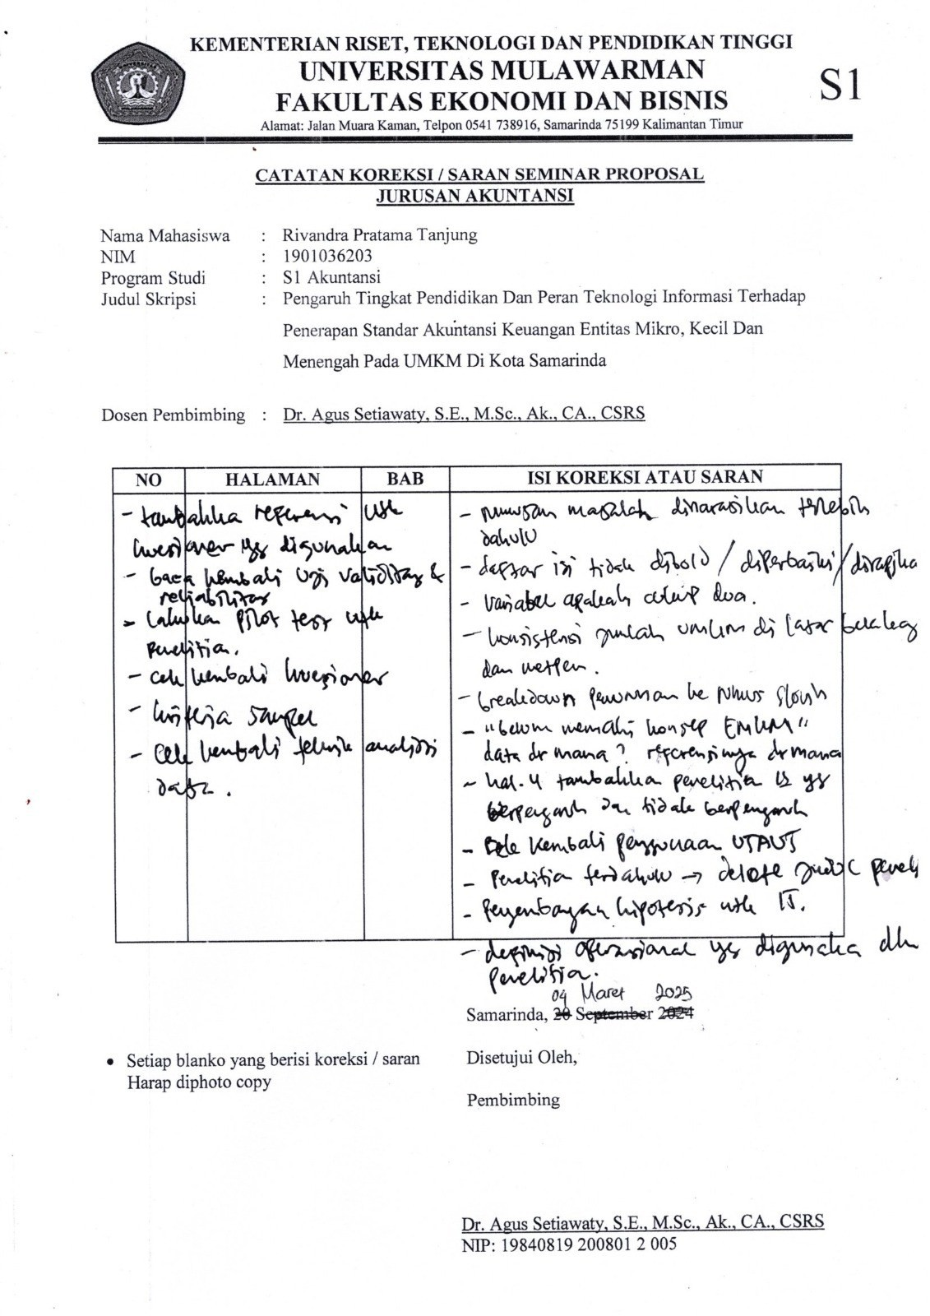
Lampiran 13. Catatan Koreksi Seminar Proposal

Lampiran 14. Catatan Koreksi Seminar Hasil

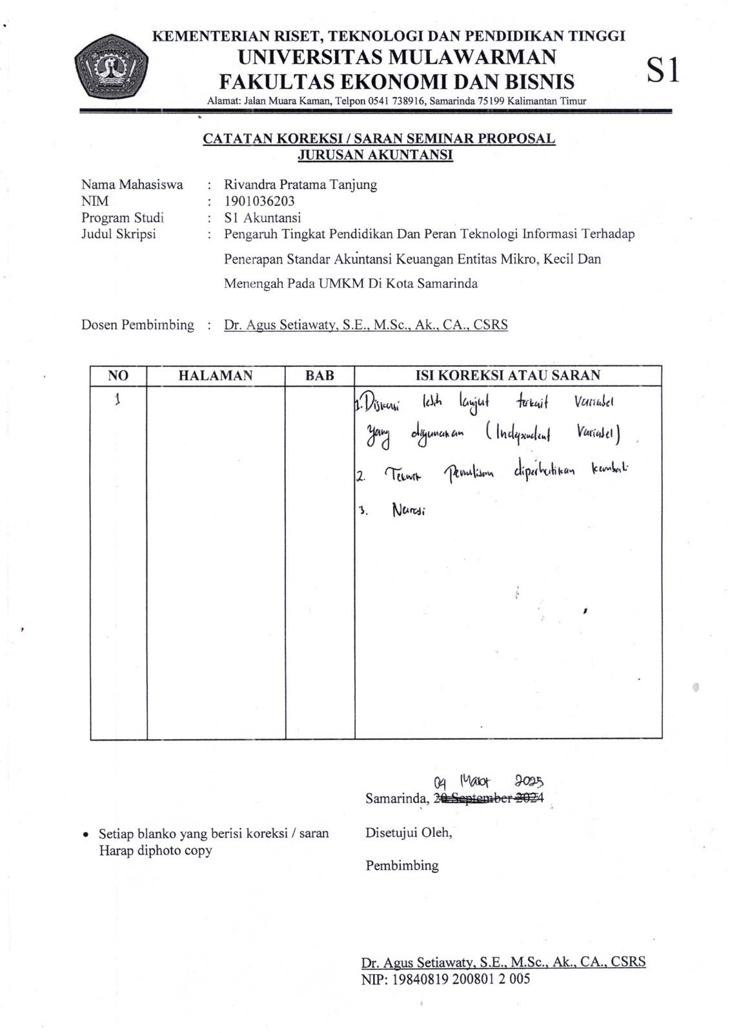

‘
Lampiran 14. Catatan Koreksi Seminar Hasil
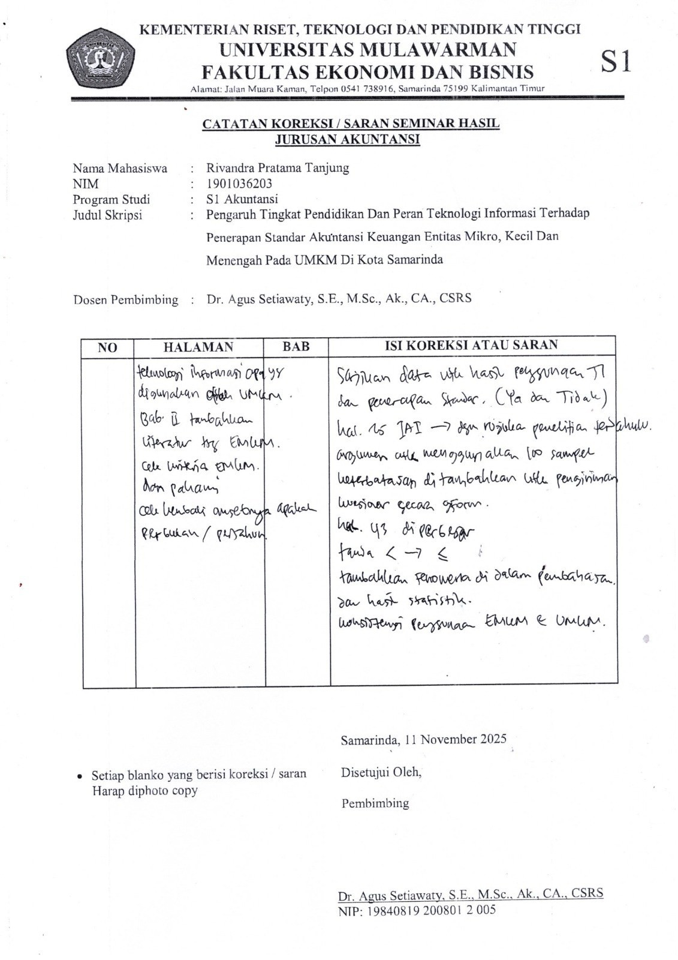

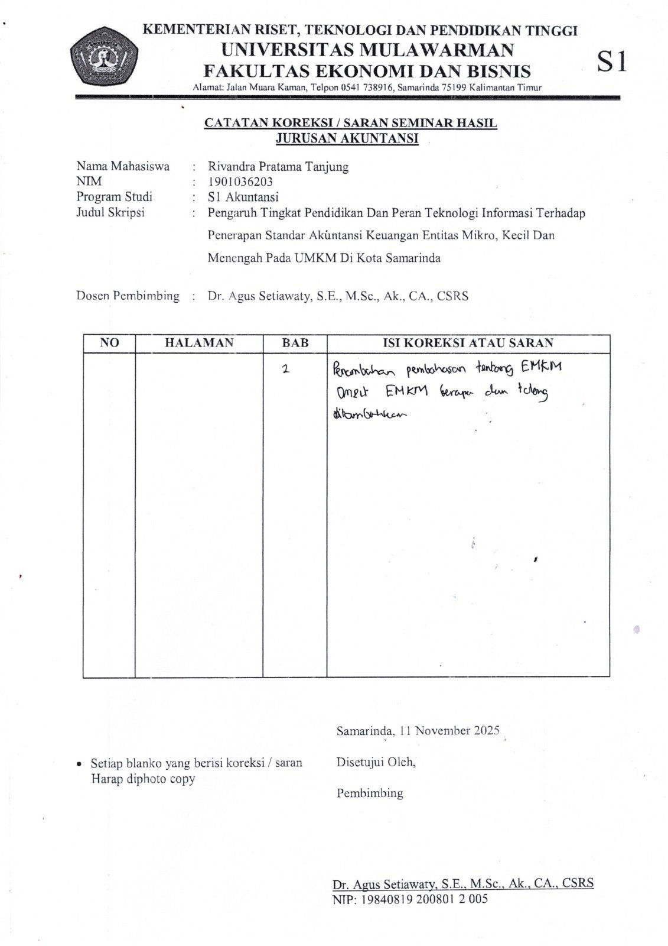

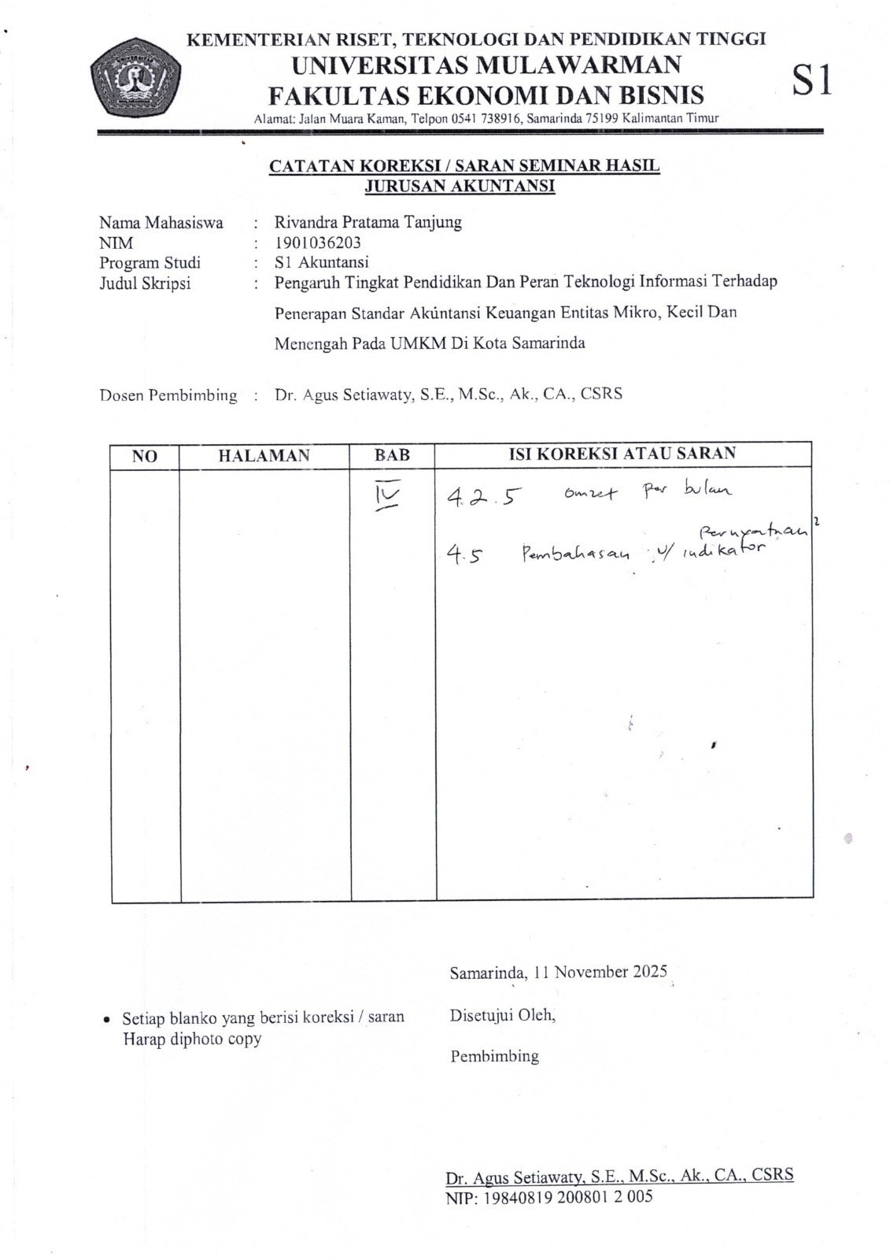

Lampiran 15. Hasil Pemeriksaan (Turnitin)
